Халықты әлеуметтік қорғау саласындағы мемлекеттік көрсетілетін қызмет регламенттерін бекіту туралы
Күшін жойған
Алматы облысы әкімдігінің 2018 жылғы 1 наурыздағы № 81 қаулысы. Алматы облысы Әділет департаментінде 2018 жылы 19 наурызда № 4578 болып тіркелді. Күші жойылды - Алматы облысы әкімдігінің 2020 жылғы 13 ақпандағы № 56 қаулысымен
Ескерту. Күші жойылды – Алматы облысы әкімдігінің 13.02.2020 № 56 қаулысымен (алғашқы ресми жарияланған күнінен кейін күнтізбелік он күн өткен соң қолданысқа енгізіледі).
"Мемлекеттік көрсетілетін қызметтер туралы" 2013 жылғы 15 сәуірдегі Қазақстан Республикасы Заңының 16-бабының 1-тармағына, "Әлеуметтік-еңбек саласындағы мемлекеттік көрсетілетін қызмет стандарттарын бекіту туралы" 2015 жылғы 28 сәуірдегі № 279 Қазақстан Республикасы Денсаулық сақтау және әлеуметтік даму министрінің бұйрығына (Нормативтік құқықтық актілерді мемлекеттік тіркеу тізілімінде № 11342 тіркелген), "Тұрғын үй-коммуналдық шаруашылық саласындағы мемлекеттік көрсетілетін қызметтер стандарттарын бекіту туралы" 2015 жылғы 9 сәуірдегі № 319 Қазақстан Республикасы Ұлттық экономика министрінің бұйрығына (Нормативтік құқықтық актілерді мемлекеттік тіркеу тізілімінде № 11015 тіркелген) сәйкес Алматы облысының әкімдігі ҚАУЛЫ ЕТЕДІ:
1. Мемлекеттік көрсетілетін қызмет регламенттері:
1) "Семей ядролық сынақ полигонында ядролық сынақтардың салдарынан зардап шеккен азаматтарды тіркеу, біржолғы мемлекеттік ақшалай өтемақы төлеу, куәлік беру" осы қаулының 1-қосымшасына сәйкес;
2) "Мүгедектерге протездік-ортопедиялық көмек ұсыну үшін оларға құжаттарды ресімдеу" осы қаулының 2-қосымшасына сәйкес;
3) "Мүгедектерді сурдо-тифлотехникалық және міндетті гигиеналық құралдармен қамтамасыз ету" осы қаулының 3-қосымшасына сәйкес;
4) "Мемлекеттік атаулы әлеуметтік көмекті тағайындау" осы қаулының 4-қосымшасына сәйкес;
5) "Жүріп-тұруы қиын бірінші топтағы мүгедектерге жеке көмекшінің және есту кемістігі бар мүгедектерге ымдау тілі маманының қызметтерін ұсыну үшін мүгедектерге құжаттарды ресімдеу" осы қаулының 5-қосымшасына сәйкес;
6) "Мүгедектерге кресло-арбалар беру" осы қаулының 6-қосымшасына сәйкес;
7) "Мүгедектерді санаторий-курорттық емдеумен қамтамасыз ету" осы қаулының 7-қосымшасына сәйкес;
8) "Медициналық-әлеуметтік мекемелерде (ұйымдарда) арнаулы әлеуметтік қызмет көрсетуге құжаттар ресімдеу" осы қаулының 8-қосымшасына сәйкес;
9) "Үйде күтім көрсету жағдайында арнаулы әлеуметтік қызмет көрсетуге құжаттар ресімдеу" осы қаулының 9-қосымшасына сәйкес;
10) "Жергілікті өкілді органдардың шешімдері бойынша мұқтаж азаматтардың жекелеген санаттарына әлеуметтік көмек тағайындау" осы қаулының 10-қосымшасына сәйкес;
11) "Мүгедек балаларды үйде оқытуға жұмсалған шығындарды өтеу" осы қаулының 11-қосымшасына сәйкес;
12) "Ауылдық елді мекендерде тұратын және жұмыс істейтін әлеуметтік сала мамандарына отын сатып алу бойынша әлеуметтік көмек тағайындау" осы қаулының 12-қосымшасына сәйкес;
13) "Өтініш берушінің (отбасының) атаулы әлеуметтік көмек алушыларға тиесілігін растайтын анықтама беру" осы қаулының 13-қосымшасына сәйкес;
14) "Адамдарға жұмыспен қамтуға жәрдемдесудің белсенді шараларына қатысуға жолдамалар беру" осы қаулының 14-қосымшасына сәйкес;
15) "Оралман мәртебесін беру немесе ұзарту" осы қаулының 15-қосымшасына сәйкес;
16) "Тиісті әкімшілік-аумақтық бірліктің аумағында немесе корпоративішілік ауыстыру шеңберінде еңбек қызметін жүзеге асыру үшін жұмыс берушілерге шетелдік жұмыс күшін тартуға рұқсат беру және ұзарту" осы қаулының 16-қосымшасына сәйкес;
17) "Ақталған адамға куәлік беру" осы қаулының 17-қосымшасына сәйкес;
18) "Тұрғын үй көмегін тағайындау" осы қаулының 18-қосымшасына сәйкес бекітілсін.
Ескерту. 1 - тармаққа өзгерістер енгізілді – Алматы облысы әкімдігінің 29.03.2019 № 104 қаулысымен (алғашқы ресми жарияланған күнінен кейін күнтізбелік он күн өткен соң қолданысқа енгізіледі).
2. Осы қаулының 19-қосымшасына сәйкес Алматы облысы әкімдігінің кейбір қаулыларының күштері жойылды деп танылсын.
3. "Алматы облысының жұмыспен қамтуды үйлестіру және әлеуметтік бағдарламалар басқармасы" мемлекеттік мекемесі Қазақстан Республикасының заңнамасында белгіленген тәртіппен:
1) осы қаулының Алматы облысының Әділет департаментінде мемлекеттік тіркелуін;
2) осы қаулы мемлекеттік тіркелген күннен бастап күнтізбелік он күн ішінде оның қазақ және орыс тілдеріндегі қағаз және электрондық түрдегі көшірмелерін Қазақстан Республикасы нормативтік құқықтық актілерінің эталондық бақылау банкіне енгізу және ресми жариялау үшін "Республикалық құқықтық ақпарат орталығы" шаруашылық жүргізу құқығындағы республикалық мемлекеттік кәсіпорнына жіберуді;
3) осы қаулы ресми жарияланғаннан кейін оны Алматы облысы әкімдігінің интернет-ресурсында орналастыруды;
4) осы қаулы мемлекеттік тіркеуден өткеннен кейін он жұмыс күні ішінде Алматы облысы әкімі аппаратының мемлекеттік-құқық бөліміне осы тармақтың 1), 2) және 3) тармақшаларында қарастырылған іс-шаралардың орындалуы туралы мәліметтерді ұсынуды қамтамасыз етсін.
4. Осы қаулының орындалуын бақылау Алматы облысы әкімінің орынбасары Ж. Омарға жүктелсін.
5. Осы қаулы әділет органдарында мемлекеттік тіркелген күннен бастап күшіне енеді және алғашқы ресми жарияланған күнінен кейін күнтізбелік он күн өткен соң қолданысқа енгізіледі.
Алматы облысының әкімі | А. Баталов
Алматы облысы әкімдігінің 2018 жылғы "1" наурыздағы № 81 қаулысымен бекітілген 1-қосымша
Ескерту. Регламент жаңа редакцияда – Алматы облысы әкімдігінің 29.03.2019 № 104 қаулысымен (алғашқы ресми жарияланған күнінен кейін күнтізбелік он күн өткен соң қолданысқа енгізіледі).
"Семей ядролық сынақ полигонында ядролық сынақтардың салдарынан зардап шеккен азаматтарды тіркеу, біржолғы мемлекеттік ақшалай өтемақы төлеу, куәлік беру" мемлекеттік көрсетілетін қызмет регламенті 1. Жалпы ережелер
1. "Семей ядролық сынақ полигонында ядролық сынақтардың салдарынан зардап шеккен азаматтарды тіркеу, біржолғы мемлекеттік ақшалай өтемақы төлеу, куәлік беру" мемлекеттік көрсетілетін қызмет (бұдан әрі - мемлекеттік көрсетілетін қызмет) аудандардың және облыстық маңызы бар қалалардың жергілікті атқарушы органдарымен (бұдан әрі - көрсетілетін қызметті беруші) жеке тұлғаларға (бұдан әрі - көрсетілетін қызметті алушы) тегiн көрсетіледі.
Мемлекеттік көрсетілетін қызмет 2015 жылғы 28 сәуірдегі № 279 Қазақстан Республикасы Денсаулық сақтау және әлеуметтік даму министрінің бұйрығымен (Нормативтік құқықтық актілерді мемлекеттік тіркеу тізілімінде № 11342 тіркелген) бекітілген "Семей ядролық сынақ полигонында ядролық сынақтардың салдарынан зардап шеккен азаматтарды тіркеу, біржолғы мемлекеттік ақшалай өтемақы төлеу, куәлік беру" мемлекеттік көрсетілетін қызмет стандарты (бұдан әрі - Стандарт) негізінде көрсетіледі.
Өтінішті қабылдау және мемлекеттік қызмет көрсету нәтижелерін беру:
1) көрсетілетін қызметті беруші;
2) "Азаматтарға арналған үкімет" мемлекеттік корпорациясы" коммерциялық емес акционерлік қоғамы (бұдан әрі – Мемлекеттік корпорация) арқылы жүзеге асырылады.
2. Мемлекеттік қызмет көрсету нысаны: қағаз түрінде.
3. Мемлекеттік қызмет көрсету нәтижесі:
көрсетілетін қызметті берушіде:
1) Қазақстан Республикасының азаматтарын Семей ядролық сынақ полигонындағы ядролық сынақтардың салдарынан зардап шеккендер деп тану туралы шешім;
2) куәлікті немесе оның телнұсқасын беру;
Мемлекеттік корпорацияда:
1) Қазақстан Республикасының азаматтарын Семей ядролық сынақ полигонындағы ядролық сынақтардың салдарынан зардап шеккендер деп тану туралы шешім;
2) куәлікті немесе оның телнұсқасын беру;
3) көрсетілетін қызметті алушының дербес шотына аудару арқылы өтемақы төлеу;
4) бас бостандығынан айыру орындарында жазасын өтеп жүрген көрсетілетін қызметті алушыларға жеке және заңды тұлғалардың ақшасын уақытша орналастыру қолма-қол ақшаны бақылау шоттарына қаражатты аудару арқылы өтемақы төлеу болып табылады.
2. Мемлекеттік қызмет көрсету процесінде көрсетілетін қызметті берушінің құрылымдық бөлімшелерінің (қызметкерлерінің) іс-қимыл тәртібін сипаттау
4. Көрсетілетін қызметті алушының Стандарттың 9-тармағына сәйкес құжаттар топтамасымен жүгінуі, мемлекеттік қызмет көрсету бойынша рәсімді (іс-қимылды) бастау үшін негіздеме болып табылады.
5. Мемлекеттік қызмет көрсету процесінің құрамына кіретін әрбір рәсімнің (іс-қимылдың) мазмұны, оны орындаудың ұзақтығы және мемлекеттік қызмет көрсету рәсімінің (іс-қимылдың) нәтижесі:
1) құжаттарды қабылдау, тіркеу және көрсетілетін қызметті берушінің басшысына бұрыштама қоюға жолдау – 30 (отыз) минут. Нәтижесі - көрсетілетін қызметті берушінің басшысына жолдау;
2) құжаттарды қарау және көрсетілетін қызметті берушінің жауапты орындаушысын анықтау – 3 (үш) сағат. Нәтижесі - көрсетілетін қызметті берушінің жауапты орындаушысын анықтау;
3) көрсетілетін қызметті берушінің жауапты орындаушысымен құжаттарды қарау, мемлекеттік қызмет көрсету нәтижесін рәсімдеу және көрсетілетін қызметті берушінің басшысына қол қоюға жолдау:
Семей ядролық сынақ полигонындағы ядролық сынақтардың салдарынан зардап шеккен азаматтарды тіркеу немесе тіркеуден бас тарту туралы шешім қабылдау – өтінішті тіркеген күннен бастап 19 (он тоғыз) жұмыс күні;
алғашқы рет жүгінген көрсетілетін қызметті алушыларға куәлік беру – Семей ядролық сынақ полигонындағы ядролық сынақтардың салдарынан зардап шеккен азаматтарды тіркеу туралы шешім қабылданғаннан кейін 4 (төрт) жұмыс күні ішінде;
куәліктің телнұсқасын беру – көрсетілетін қызметті алушының өтініші тіркелген күнінен бастап 4 (төрт) жұмыс күні;
облыстың бөлінісінде өтемақы төлеу кестесіне сәйкес біржолғы мемлекеттік ақшалай өтемақыны төлеу.
Мемлекеттік қызмет көрсету мерзімі мемлекеттік қызмет көрсету туралы шешімді қабылдау үшін қосымша сұрау салу, тексеру жүргізу қажет болған жағдайларда 1 (бір) айға ұзартылады. Нәтижесі - мемлекеттік қызмет көрсету нәтижесін көрсетілетін қызметті берушінің басшысына қол қоюға жолдау;
4) мемлекеттік қызмет көрсету нәтижесіне қол қою және көрсетілетін қызметті берушінің жауапты орындаушысына жолдау – 4 (төрт) сағат. Нәтижесі - мемлекеттік қызмет көрсету нәтижесін көрсетілетін қызметті берушінің жауапты орындаушысына жолдау;
5) мемлекеттік қызмет көрсету нәтижесін беру – 30 (отыз) минут. Нәтижесі - мемлекеттік қызмет көрсету нәтижесін беру.
3. Мемлекеттік қызмет көрсету процесінде құрылымдық бөлімшелер (қызметкерлер) мен көрсетілетін қызметті берушінің өзара іс-қимыл тәртібін сипаттау
6. Мемлекеттік қызмет көрсету процесіне қатысатын көрсетілетін қызметті берушінің құрылымдық бөлімшелерінің (қызметкерлерінің) тізбесі:
1) көрсетілетін қызметті берушінің кеңсе қызметкері;
2) көрсетілетін қызметті берушінің басшысы;
3) көрсетілетін қызметті берушінің жауапты орындаушысы.
7. Әрбір рәсімнің (іс-қимылдың) ұзақтығын көрсете отырып, құрылымдық бөлімшелердің (қызметкерлердің) арасындағы рәсімдердің (іс-қимылдың) бірізділігінің сипаттамасы осы регламенттің қосымшасы "Мемлекеттік қызмет көрсетудің бизнес-процестерінің анықтамалығы" келтірілген.
4. Мемлекеттік корпорациямен және (немесе) өзге де көрсетілетін қызметті берушілермен өзара іс-қимыл тәртібін, сондай-ақ мемлекеттік қызмет көрсету процесінде ақпараттық жүйелерді пайдалану тәртібін сипаттау
8. Мемлекеттік көрсетілетін қызметті алу үшін көрсетілетін қызметті алушы Мемлекеттік корпорацияға Стандарттың 9-тармағына сәйкес құжаттар топтамасын ұсынады.
9. Мемлекеттік қызмет көрсетудің нәтижесін Мемлекеттік корпорация арқылы алу процесінің сипаттамасы, оның ұзақтығы:
1) Мемлекеттік корпорацияның қызметкері құжаттарды қабылдайды, тиісті құжаттардың қабылдағаны туралы қолхат береді (Стандарттың 10-тармағына сәйкес Мемлекеттік корпорацияның қызметкері құжаттарды қабылдаудан бас тартады және Стандарттың 3-қосымшасына сәйкес қолхат береді) - 15 (он бес) минут;
2) Мемлекеттік корпорацияның қызметкері көрсетілетін қызметті берушіге қабылданған құжаттарды жолдайды - 3 (үш) сағат;
3) мемлекеттік қызметті көрсету процесінде көрсетілетін қызметті берушінің құрылымдық бөлімшелерінің іс-қимыл тәртібі осы регламенттің 5-тармағына сәйкес жүзеге асырылады;
4) Мемлекеттік корпорацияның қызметкері көрсетілетін қызметті берушіден мемлекеттік қызмет көрсету нәтижесін алады - 3 (үш) сағат;
5) Мемлекеттік корпорацияның қызметкері мемлекеттік қызмет көрсету нәтижесін көрсетілетін қызметті алушыға береді - 15 (он бес) минут.
"Семей ядролық сынақ полигонында ядролық сынақтардың салдарынан зардап шеккен азаматтарды тіркеу, біржолғы мемлекеттік ақшалай өтемақы төлеу, куәлік беру" мемлекеттік көрсетілетін қызмет регламентіне қосымша
Мемлекеттік қызмет көрсетудің бизнес-процестерінің анықтамалығы

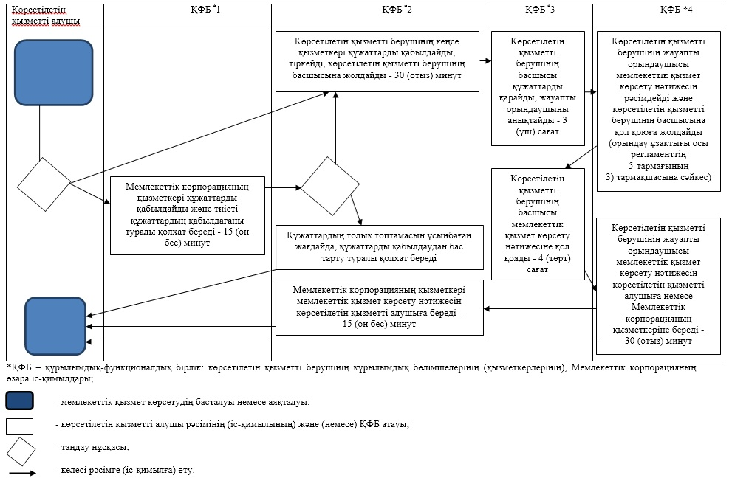

Алматы облысы әкімдігінің 2018 жылғы "1" наурыздағы № 81 қаулысымен бекітілген 2-қосымша
"Мүгедектерге протездік-ортопедиялық көмек ұсыну үшін оларға құжаттарды ресімдеу" мемлекеттік көрсетілетін қызмет регламенті
1. Жалпы ережелер
1. "Мүгедектерге протездік-ортопедиялық көмек ұсыну үшін оларға құжаттарды ресімдеу" мемлекеттік көрсетілетін қызмет (бұдан әрі - мемлекеттік көрсетілетін қызмет) аудандардың және облыстық маңызы бар қалалардың жергілікті атқарушы органдарымен (бұдан әрі - көрсетілетін қызметті беруші) жеке тұлғаларға (бұдан әрі - көрсетілетін қызметті алушы) тегiн көрсетіледі.
Мемлекеттік көрсетілетін қызмет 2015 жылғы 28 сәуірдегі № 279 Қазақстан Республикасы Денсаулық сақтау және әлеуметтік даму министрінің бұйрығымен (Нормативтік құқықтық актілерді мемлекеттік тіркеу тізілімінде № 11342 тіркелген) бекітілген "Мүгедектерге протездік-ортопедиялық көмек ұсыну үшін оларға құжаттарды ресімдеу" мемлекеттік көрсетілетін қызмет стандарты (бұдан әрі - Стандарт) негізінде көрсетіледі.
Өтінішті қабылдау және мемлекеттік қызмет көрсету нәтижесін беру:
1) "Азаматтарға арналған үкімет" мемлекеттік корпорациясы" коммерциялық емес акционерлік қоғамы (бұдан әрі – Мемлекеттік корпорация);
2) көрсетілетін қызметті беруші арқылы жүзеге асырылады.
2. Мемлекеттік қызмет көрсету нысаны: қағаз түрінде.
3. Мемлекеттік қызметті көрсету нәтижесі: мүгедектерге протездік-ортопедиялық көмек ұсыну мерзімдері көрсетілген құжаттарды ресімдеу туралы хабарлама.
Мемлекеттік қызметті көрсету нәтижесін ұсыну нысаны: қағаз түрінде.
2. Мемлекеттік қызмет көрсету процесінде көрсетілетін қызметті берушінің құрылымдық бөлімшелерінің (қызметкерлерінің) іс-қимыл тәртібін сипаттау
4. Көрсетілетін қызметті алушының Стандарттың 9-тармағына сәйкес құжаттар топтамасымен жүгінуі, мемлекеттік қызмет көрсету бойынша рәсімді (іс-қимылды) бастау үшін негіздеме болып табылады.
5. Мемлекеттік қызмет көрсету процесінің құрамына кіретін әрбір рәсімнің (іс-қимылдың) мазмұны, оны орындаудың ұзақтығы және мемлекеттік қызмет көрсету рәсімінің (іс-қимылдың) нәтижесі:
1) құжаттарды қабылдау, тіркеу және көрсетілетін қызметті берушінің басшысына бұрыштама қоюға жолдау – 30 (отыз) минут. Нәтижесі - көрсетілетін қызметті берушінің басшысына жолдау;
2) құжаттарды қарау және көрсетілетін қызметті берушінің жауапты орындаушысын анықтау – 4 (төрт) сағат. Нәтижесі - көрсетілетін қызметті берушінің жауапты орындаушысын анықтау;
3) көрсетілетін қызметті берушінің жауапты орындаушысымен құжаттарды қарау, мемлекеттік қызмет көрсету нәтижесін рәсімдеу және көрсетілетін қызметті берушінің басшысына қол қоюға жолдау – 8 (сегіз) жұмыс күні. Нәтижесі - мемлекеттік қызмет көрсету нәтижесін көрсетілетін қызметті берушінің басшысына қол қоюға жолдау;
4) мемлекеттік қызмет көрсету нәтижесіне қол қою және көрсетілетін қызметті берушінің жауапты орындаушысына жолдау – 4 (төрт) сағат. Нәтижесі - мемлекеттік қызмет көрсету нәтижесін көрсетілетін қызметті берушінің жауапты орындаушысына жолдау;
5) мемлекеттік қызмет көрсету нәтижесін беру – 30 (отыз) минут. Нәтижесі - мемлекеттік қызмет көрсету нәтижесін беру.
3. Мемлекеттік қызмет көрсету процесінде құрылымдық бөлімшелер (қызметкерлер) мен көрсетілетін қызметті берушінің өзара іс-қимыл тәртібін сипаттау
6. Мемлекеттік қызмет көрсету процесіне қатысатын көрсетілетін қызметті берушінің құрылымдық бөлімшелерінің (қызметкерлерінің) тізбесі:
1) көрсетілетін қызметті берушінің кеңсе қызметкері;
2) көрсетілетін қызметті берушінің басшысы;
3) көрсетілетін қызметті берушінің жауапты орындаушысы.
7. Әрбір рәсімнің (іс-қимылдың) ұзақтығын көрсете отырып, құрылымдық бөлімшелердің (қызметкерлердің) арасындағы рәсімдердің (іс-қимылдың) бірізділігінің сипаттамасы осы регламенттің қосымшасы "Мемлекеттік қызмет көрсетудің бизнес-процестерінің анықтамалығы" келтірілген.
4. Мемлекеттік корпорациямен және (немесе) өзге де көрсетілетін қызметті берушілермен өзара іс-қимыл тәртібін, сондай-ақ мемлекеттік қызмет көрсету процесінде ақпараттық жүйелерді пайдалану тәртібін сипаттау
8. Мемлекеттік көрсетілетін қызметті алу үшін көрсетілетін қызметті алушы Мемлекеттік корпорацияға Стандарттың 9-тармағына сәйкес құжаттар топтамасын ұсынады.
9. Мемлекеттік қызмет көрсетудің нәтижесін Мемлекеттік корпорация арқылы алу процесінің сипаттамасы, оның ұзақтығы:
1) Мемлекеттік корпорацияның қызметкері құжаттарды қабылдайды және тиісті құжаттардың қабылдағаны туралы қолхат береді (Стандарттың 9-тармағына сәйкес Мемлекеттік корпорацияның қызметкері құжаттарды қабылдаудан бас тартады және Стандарттың 3-қосымшасына сәйкес қолхат береді) - 15 (он бес) минут;
2) Мемлекеттік корпорацияның қызметкері көрсетілетін қызметті берушіге қабылданған құжаттарды жолдайды - 3 (үш) сағат;
3) мемлекеттік қызметті көрсету процесінде көрсетілетін қызметті берушінің құрылымдық бөлімшелерінің іс-қимыл тәртібі осы регламенттің 5-тармағына сәйкес жүзеге асырылады;
4) Мемлекеттік корпорацияның қызметкері көрсетілетін қызметті берушіден мемлекеттік қызмет көрсету нәтижесін алады - 3 (үш) сағат;
5) Мемлекеттік корпорацияның қызметкері мемлекеттік қызмет көрсету нәтижесін көрсетілетін қызметті алушыға береді - 15 (он бес) минут.
"Мүгедектерге протездік-ортопедиялық көмек ұсыну үшін оларға құжаттарды ресімдеу" мемлекеттік көрсетілетін қызмет регламентіне қосымша
Мемлекеттік қызмет көрсетудің бизнес-процестерінің анықтамалығы

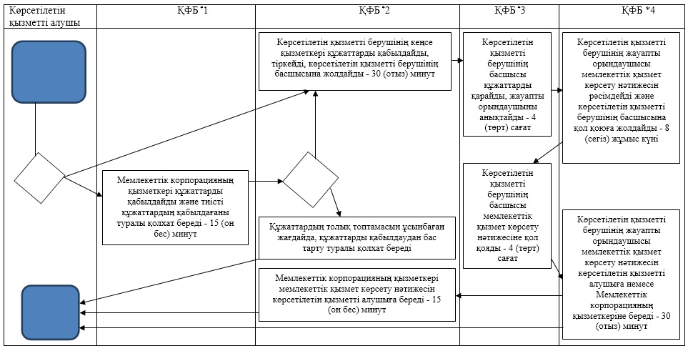

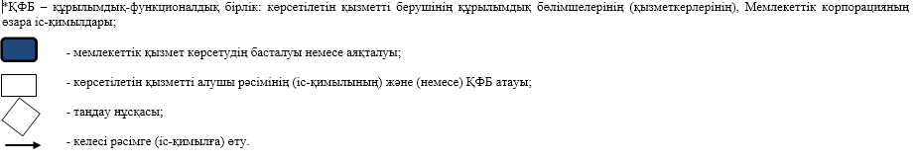

Алматы облысы әкімдігінің 2018 жылғы "1" наурыздағы № 81 қаулысымен бекітілген 3-қосымша
Ескерту. Регламент жаңа редакцияда – Алматы облысы әкімдігінің 29.03.2019 № 104 қаулысымен (алғашқы ресми жарияланған күнінен кейін күнтізбелік он күн өткен соң қолданысқа енгізіледі).
"Мүгедектерді сурдо-тифлотехникалық және міндетті гигиеналық құралдармен қамтамасыз ету" мемлекеттік көрсетілетін қызмет регламенті 1. Жалпы ережелер
1. "Мүгедектерді сурдо-тифлотехникалық және міндетті гигиеналық құралдармен қамтамасыз ету" мемлекеттік көрсетілетін қызмет (бұдан әрі - мемлекеттік көрсетілетін қызмет) аудандардың және облыстық маңызы бар қалалардың жергілікті атқарушы органдарымен (бұдан әрі - көрсетілетін қызметті беруші) жеке тұлғаларға (бұдан әрі - көрсетілетін қызметті алушы) тегiн көрсетіледі.
Мемлекеттік көрсетілетін қызмет 2015 жылғы 28 сәуірдегі № 279 Қазақстан Республикасы Денсаулық сақтау және әлеуметтік даму министрінің бұйрығымен (Нормативтік құқықтық актілерді мемлекеттік тіркеу тізілімінде № 11342 тіркелген) бекітілген "Мүгедектерді сурдо-тифлотехникалық және міндетті гигиеналық құралдармен қамтамасыз ету" мемлекеттік көрсетілетін қызмет стандарты (бұдан әрі - Стандарт) негізінде көрсетіледі.
Өтінішті қабылдау және мемлекеттік қызмет көрсету нәтижесін беру:
1) "Азаматтарға арналған үкімет" мемлекеттік корпорациясы" коммерциялық емес акционерлік қоғамы (бұдан әрі – Мемлекеттік корпорация);
2) көрсетілетін қызметті беруші арқылы жүзеге асырылады.
2. Мемлекеттік қызмет көрсету нысаны: қағаз түрінде.
3. Мемлекеттік қызметті көрсету нәтижесі: есту аппараттарын таңдау мен теңшеуді қоса алғанда, мүгедектерге сурдо-тифлотехникалық және міндетті гигиеналық құралдар ұсыну мерзімдері көрсетілген құжаттарды ресімдеу, соңдай-ақ сервистік қызмет көрсету туралы хабарлама.
Мемлекеттік қызметті көрсету нәтижесін ұсыну нысаны: қағаз түрінде.
2. Мемлекеттік қызмет көрсету процесінде көрсетілетін қызметті берушінің құрылымдық бөлімшелерінің (қызметкерлерінің) іс-қимыл тәртібін сипаттау
4. Көрсетілетін қызметті алушының Стандарттың 9-тармағына сәйкес құжаттар топтамасымен жүгінуі, мемлекеттік қызмет көрсету бойынша рәсімді (іс-қимылды) бастау үшін негіздеме болып табылады.
5. Мемлекеттік қызмет көрсету процесінің құрамына кіретін әрбір рәсімнің (іс-қимылдың) мазмұны, оны орындаудың ұзақтығы және мемлекеттік қызмет көрсету рәсімінің (іс-қимылдың) нәтижесі:
1) құжаттарды қабылдау, тіркеу және көрсетілетін қызметті берушінің басшысына бұрыштама қоюға жолдау – 30 (отыз) минут. Нәтижесі - көрсетілетін қызметті берушінің басшысына жолдау;
2) құжаттарды қарау және көрсетілетін қызметті берушінің жауапты орындаушысын анықтау – 4 (төрт) сағат. Нәтижесі - көрсетілетін қызметті берушінің жауапты орындаушысын анықтау;
3) көрсетілетін қызметті берушінің жауапты орындаушысымен құжаттарды қарау, мемлекеттік қызмет көрсету нәтижесін рәсімдеу және көрсетілетін қызметті берушінің басшысына қол қоюға жолдау – 8 (сегіз) жұмыс күні. Нәтижесі - мемлекеттік қызмет көрсету нәтижесін көрсетілетін қызметті берушінің басшысына қол қоюға жолдау;
4) мемлекеттік қызмет көрсету нәтижесіне қол қою және көрсетілетін қызметті берушінің жауапты орындаушысына жолдау – 4 (төрт) сағат. Нәтижесі - мемлекеттік қызмет көрсету нәтижесін көрсетілетін қызметті берушінің жауапты орындаушысына жолдау;
5) мемлекеттік қызмет көрсету нәтижесін беру – 30 (отыз) минут. Нәтижесі - мемлекеттік қызмет көрсету нәтижесін беру.
3. Мемлекеттік қызмет көрсету процесінде құрылымдық бөлімшелер (қызметкерлер) мен көрсетілетін қызметті берушінің өзара іс-қимыл тәртібін сипаттау
6. Мемлекеттік қызмет көрсету процесіне қатысатын көрсетілетін қызметті берушінің құрылымдық бөлімшелерінің (қызметкерлерінің) тізбесі:
1) көрсетілетін қызметті берушінің кеңсе қызметкері;
2) көрсетілетін қызметті берушінің басшысы;
3) көрсетілетін қызметті берушінің жауапты орындаушысы.
7. Әрбір рәсімнің (іс-қимылдың) ұзақтығын көрсете отырып, құрылымдық бөлімшелердің (қызметкерлердің) арасындағы рәсімдердің (іс-қимылдың) бірізділігінің сипаттамасы осы регламенттің қосымшасы "Мемлекеттік қызмет көрсетудің бизнес-процестерінің анықтамалығы" келтірілген.
4. Мемлекеттік корпорациямен және (немесе) өзге де көрсетілетін қызметті берушілермен өзара іс-қимыл тәртібін, сондай-ақ мемлекеттік қызмет көрсету процесінде ақпараттық жүйелерді пайдалану тәртібін сипаттау
8. Мемлекеттік көрсетілетін қызметті алу үшін көрсетілетін қызметті алушы Мемлекеттік корпорацияға Стандарттың 9-тармағына сәйкес құжаттар топтамасын ұсынады.
9. Мемлекеттік қызмет көрсетудің нәтижесін Мемлекеттік корпорация арқылы алу процесінің сипаттамасы, оның ұзақтығы:
1) Мемлекеттік корпорацияның қызметкері құжаттарды қабылдайды және тиісті құжаттардың қабылдағаны туралы қолхат береді (Стандарттың 9-тармағына сәйкес Мемлекеттік корпорацияның қызметкері өтінішті қабылдаудан бас тартады және Стандарттың 3-қосымшасына сәйкес қолхат береді) - 15 (он бес) минут;
2) Мемлекеттік корпорацияның қызметкері көрсетілетін қызметті берушіге қабылданған құжаттарды жолдайды - 3 (үш) сағат;
3) мемлекеттік қызметті көрсету процесінде көрсетілетін қызметті берушінің құрылымдық бөлімшелерінің іс-қимыл тәртібі осы регламенттің 5-тармағына сәйкес жүзеге асырылады;
4) Мемлекеттік корпорацияның қызметкері көрсетілетін қызметті берушіден мемлекеттік қызмет көрсету нәтижесін алады - 3 (үш) сағат;
5) Мемлекеттік корпорацияның қызметкері мемлекеттік қызмет көрсету нәтижесін көрсетілетін қызметті алушыға береді - 15 (он бес) минут.
"Мүгедектерді сурдо-тифлотехникалық және міндетті гигиеналық құралдармен қамтамасыз ету" мемлекеттік көрсетілетін қызмет регламентіне қосымша
Мемлекеттік қызмет көрсетудің бизнес-процестерінің анықтамалығы

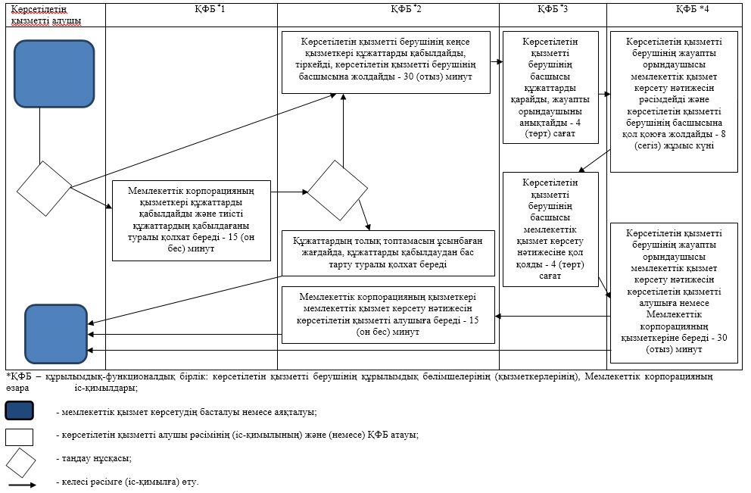

Алматы облысы әкімдігінің 2018 жылғы "1" наурыздағы № 81 қаулысымен бекітілген 4-қосымша
Ескерту. Регламент жаңа редакцияда – Алматы облысы әкімдігінің 03.12.2019 № 547 қаулысымен (алғашқы ресми жарияланған күнінен кейін күнтізбелік он күн өткен соң қолданысқа енгізілед).
"Мемлекеттік атаулы әлеуметтік көмекті тағайындау" мемлекеттік көрсетілетін қызмет регламенті 1. Жалпы ережелер
1. "Мемлекеттік атаулы әлеуметтік көмекті тағайындау" мемлекеттік көрсетілетін қызмет (бұдан әрі - мемлекеттік көрсетілетін қызмет) аудандардың және облыстық маңызы бар қалалардың жергілікті атқарушы органдарымен (бұдан әрі - көрсетілетін қызметті беруші) жеке тұлғаларға (бұдан әрі - көрсетілетін қызметті алушы) тегiн көрсетіледі.
Мемлекеттік көрсетілетін қызмет 2015 жылғы 28 сәуірдегі № 279 Қазақстан Республикасы Денсаулық сақтау және әлеуметтік даму министрінің бұйрығымен (Нормативтік құқықтық актілерді мемлекеттік тіркеу тізілімінде № 11342 тіркелген) бекітілген "Мемлекеттік атаулы әлеуметтік көмекті тағайындау" мемлекеттік көрсетілетін қызмет стандарты (бұдан әрі - Стандарт) негізінде көрсетіледі.
Өтінішті қабылдау және мемлекеттік қызмет көрсету нәтижесін беру:
1) Халықты жұмыспен қамту орталығы (бұдан әрі - Орталық);
2) тұрғылықты жері бойынша Орталық болмаған жағдайда - кент, ауыл, ауылдық округ әкімі (бұдан әрі - ауылдық округ әкімі) арқылы жүзеге асырылады.
2. Мемлекеттік қызмет көрсету нысаны: қағаз.
3. Мемлекеттік қызметті көрсету нәтижесі: мемлекеттік атаулы әлеуметтік көмекті тағайындау (тағайындаудан бас тарту) туралы "Мемлекеттiк атаулы әлеуметтiк көмектi тағайындау және төлеу қағидаларын бекіту туралы" Қазақстан Республикасы Денсаулық сақтау және әлеуметтік даму министрінің 2015 жылғы 5 мамырдағы № 320 бұйрығымен бекітілген нысан бойынша хабарлама.
Мемлекеттік қызметті көрсету нәтижесін ұсыну нысаны: қағаз.
2. Мемлекеттік қызмет көрсету процесінде көрсетілетін қызметті берушінің құрылымдық бөлімшелерінің (қызметкерлерінің) іс-қимыл тәртібін сипаттау
4. Көрсетілетін қызметті алушының Стандарттың 9-тармағына сәйкес құжаттар топтамасымен жүгінуі, мемлекеттік қызмет көрсету бойынша рәсімді (іс-қимылды) бастау үшін негіздеме болып табылады.
5. Мемлекеттік қызмет көрсету процесінің құрамына кіретін әрбір рәсімнің (іс-қимылдың) мазмұны, оны орындаудың ұзақтығы және мемлекеттік қызмет көрсету рәсімінің (іс-қимылдың) нәтижесі:
1) құжаттарды Орталықтың немесе ауылдық округ әкімінің кеңсе қызметкерімен қабылдау, тіркеу, Орталықтың басшысына немесе ауылдық округ әкіміне бұрыштама қоюға жолдау – 30 (отыз) минут. Нәтижесі - Орталықтың басшысына немесе ауылдық округ әкіміне жолдау;
2) құжаттарды қарау және Орталықтың немесе ауылдық округ әкімінің жауапты орындаушысын анықтау – 2 (екі) сағат. Нәтижесі - Орталықтың немесе ауылдық округ әкімінің жауапты орындаушысын анықтау;
3) құжаттарды қарау, мемлекеттік қызмет көрсету нәтижесін рәсімдеу:
Орталықтың жауапты орындаушысымен – 6 (алты) жұмыс күні;
ауылдық округ әкімінің жауапты орындаушысымен – 6 (алты) жұмыс күні.
Мемлекеттік органдар мен ұйымдарға сұрау салуды рәсімдеген жағдайда тиісті мемлекеттік органдарға және (немесе) ұйымдарға сұрау салу жүзеге асырылған күннен бастап екі жұмыс күні ішінде өтініш иесін жазбаша хабарламамен хабардар ету арқылы құжаттар топтамасын қалыптастыру пакетін әзірлеу мерзімі күнтізбелік отыз күнге дейін ұзартылады Нәтижесі - Орталықтың немесе ауылдық округ әкімінің жауапты орындаушысымен мемлекеттік қызмет көрсету нәтижесін рәсімдеу;
4) мемлекеттік қызмет көрсету нәтижесін көрсетілетін қызметті берушінің басшысына қол қоюға жолдау:
Орталықтың жауапты орындаушысымен – 30 (отыз) минут;
ауылдық округ әкімінің жауапты орындаушысымен – 1 (бір) жұмыс күні. Нәтижесі - Орталықтың немесе ауылдық округ әкімінің жауапты орындаушысымен мемлекеттік қызмет көрсету нәтижесін көрсетілетін қызметті берушінің басшысына жолдау;
5) мемлекеттік қызмет көрсету нәтижесіне қол қою және жолдау:
Орталықтың жауапты орындаушысына – 4 (төрт) сағат;
ауылдық округ әкімінің жауапты орындаушысына – 2 (екі) жұмыс күні. Нәтижесі - мемлекеттік қызмет көрсету нәтижесін Орталықтың немесе ауылдық округ әкімінің жауапты орындаушысына жолдау;
6) көрсетілетін қызметті алушыға мемлекеттік қызмет көрсету нәтижесін беру – 30 (отыз) минут. Нәтижесі - көрсетілетін қызметті алушыға мемлекеттік қызмет көрсету нәтижесін беру.
3. Мемлекеттік қызмет көрсету процесінде құрылымдық бөлімшелер (қызметкерлер) мен көрсетілетін қызметті берушінің өзара іс-қимыл тәртібін сипаттау
6. Мемлекеттік қызмет көрсету процесіне қатысатын көрсетілетін қызметті берушінің құрылымдық бөлімшелерінің (қызметкерлерінің) тізбесі:
1) Орталықтың немесе ауылдық округ әкімінің кеңсе қызметкері;
2) Орталықтың басшысы немесе ауылдық округ әкімі;
3) Орталықтың немесе ауылдық округ әкімінің жауапты орындаушысы;
4) көрсетілетін қызметті берушінің басшысы.
7. Әрбір рәсімнің (іс-қимылдың) ұзақтығын көрсете отырып, құрылымдық бөлімшелердің (қызметкерлердің) арасындағы рәсімдердің (іс-қимылдың) бірізділігінің сипаттамасы осы регламенттің қосымшасы "Мемлекеттік қызмет көрсетудің бизнес-процестерінің анықтамалығы" келтірілген.
"Мемлекеттік атаулы әлеуметтік көмекті тағайындау" мемлекеттік көрсетілетін қызмет регламентіне қосымша
Мемлекеттік қызмет көрсетудің бизнес-процестерінің анықтамалығы

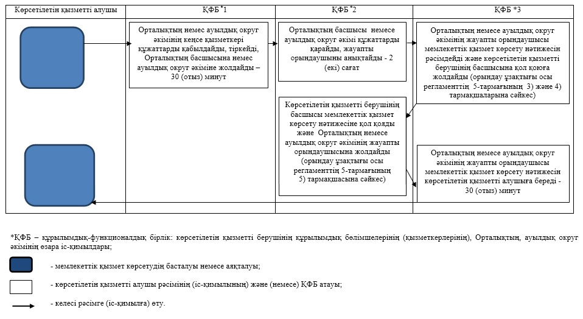

Алматы облысы әкімдігінің 2018 жылғы "1" наурыздағы № 81 қаулысымен бекітілген 5-қосымша
"Жүріп-тұруы қиын бірінші топтағы мүгедектерге жеке көмекшінің және есту кемістігі бар мүгедектерге ымдау тілі маманының қызметтерін ұсыну үшін мүгедектерге құжаттарды ресімдеу" мемлекеттік көрсетілетін қызмет регламенті
1. Жалпы ережелер
1. "Жүріп-тұруы қиын бірінші топтағы мүгедектерге жеке көмекшінің және есту кемістігі бар мүгедектерге ымдау тілі маманының қызметтерін ұсыну үшін мүгедектерге құжаттарды ресімдеу" мемлекеттік көрсетілетін қызмет (бұдан әрі - мемлекеттік көрсетілетін қызмет) аудандардың және облыстық маңызы бар қалалардың жергілікті атқарушы органдарымен (бұдан әрі - көрсетілетін қызметті беруші) жеке тұлғаларға (бұдан әрі - көрсетілетін қызметті алушы) тегiн көрсетіледі.
Мемлекеттік көрсетілетін қызмет 2015 жылғы 28 сәуірдегі № 279 Қазақстан Республикасы Денсаулық сақтау және әлеуметтік даму министрінің бұйрығымен (Нормативтік құқықтық актілерді мемлекеттік тіркеу тізілімінде № 11342 тіркелген) бекітілген "Жүріп-тұруы қиын бірінші топтағы мүгедектерге жеке көмекшінің және есту кемістігі бар мүгедектерге ымдау тілі маманының қызметтерін ұсыну үшін мүгедектерге құжаттарды ресімдеу" мемлекеттік көрсетілетін қызмет стандарты (бұдан әрі - Стандарт) негізінде көрсетіледі.
Өтінішті қабылдау және мемлекеттік қызмет көрсету нәтижесін беру:
1) "Азаматтарға арналған үкімет" мемлекеттік корпорациясы" коммерциялық емес акционерлік қоғамы (бұдан әрі – Мемлекеттік корпорация);
2) көрсетілетін қызметті беруші арқылы жүзеге асырылады.
2. Мемлекеттік қызмет көрсету нысаны: қағаз түрінде.
3. Мемлекеттік қызметті көрсету нәтижесі: жүріп-тұруы қиын бірінші топтағы мүгедектерге жеке көмекшінің және есту кемістігі бар мүгедектерге ымдау тілі маманының қызметтерін ұсынуға еркін нысандағы құжаттарды ресімдеу туралы хабарлама.
Мемлекеттік қызметті көрсету нәтижесін ұсыну нысаны: қағаз түрінде.
2. Мемлекеттік қызмет көрсету процесінде көрсетілетін қызметті берушінің құрылымдық бөлімшелерінің (қызметкерлерінің) іс-қимыл тәртібін сипаттау
4. Көрсетілетін қызметті алушының Стандарттың 9-тармағына сәйкес құжаттар топтамасымен жүгінуі, мемлекеттік қызмет көрсету бойынша рәсімді (іс-қимылды) бастау үшін негіздеме болып табылады.
5. Мемлекеттік қызмет көрсету процесінің құрамына кіретін әрбір рәсімнің (іс-қимылдың) мазмұны, оны орындаудың ұзақтығы және мемлекеттік қызмет көрсету рәсімінің (іс-қимылдың) нәтижесі:
1) құжаттарды қабылдау, тіркеу және көрсетілетін қызметті берушінің басшысына бұрыштама қоюға жолдау – 30 (отыз) минут. Нәтижесі - көрсетілетін қызметті берушінің басшысына жолдау;
2) құжаттарды қарау және көрсетілетін қызметті берушінің жауапты орындаушысын анықтау – 4 (төрт) сағат. Нәтижесі - көрсетілетін қызметті берушінің жауапты орындаушысын анықтау;
3) көрсетілетін қызметті берушінің жауапты орындаушысымен құжаттарды қарау, мемлекеттік қызмет көрсету нәтижесін рәсімдеу және көрсетілетін қызметті берушінің басшысына қол қоюға жолдау – 8 (сегіз) жұмыс күні. Нәтижесі - мемлекеттік қызмет көрсету нәтижесін көрсетілетін қызметті берушінің басшысына қол қоюға жолдау;
4) мемлекеттік қызмет көрсету нәтижесіне қол қою және көрсетілетін қызметті берушінің жауапты орындаушысына жолдау – 4 (төрт) сағат. Нәтижесі - мемлекеттік қызмет көрсету нәтижесін көрсетілетін қызметті берушінің жауапты орындаушысына жолдау;
5) мемлекеттік қызмет көрсету нәтижесін беру – 30 (отыз) минут. Нәтижесі - мемлекеттік қызмет көрсету нәтижесін беру.
3. Мемлекеттік қызмет көрсету процесінде құрылымдық бөлімшелер (қызметкерлер) мен көрсетілетін қызметті берушінің өзара іс-қимыл тәртібін сипаттау
6. Мемлекеттік қызмет көрсету процесіне қатысатын көрсетілетін қызметті берушінің құрылымдық бөлімшелерінің (қызметкерлерінің) тізбесі:
1) көрсетілетін қызметті берушінің кеңсе қызметкері;
2) көрсетілетін қызметті берушінің басшысы;
3) көрсетілетін қызметті берушінің жауапты орындаушысы.
7. Әрбір рәсімнің (іс-қимылдың) ұзақтығын көрсете отырып, құрылымдық бөлімшелердің (қызметкерлердің) арасындағы рәсімдердің (іс-қимылдың) бірізділігінің сипаттамасы осы регламенттің қосымшасы "Мемлекеттік қызмет көрсетудің бизнес-процестерінің анықтамалығы" келтірілген.
4. Мемлекеттік корпорациямен және (немесе) өзге де көрсетілетін қызметті берушілермен өзара іс-қимыл тәртібін, сондай-ақ мемлекеттік қызмет көрсету процесінде ақпараттық жүйелерді пайдалану тәртібін сипаттау
8. Мемлекеттік көрсетілетін қызметті алу үшін көрсетілетін қызметті алушы Мемлекеттік корпорацияға Стандарттың 9-тармағына сәйкес құжаттар топтамасын ұсынады.
9. Мемлекеттік қызмет көрсетудің нәтижесін Мемлекеттік корпорация арқылы алу процесінің сипаттамасы, оның ұзақтығы:
1) Мемлекеттік корпорацияның қызметкері құжаттарды қабылдайды және тиісті құжаттардың қабылдағаны туралы қолхат береді (Стандарттың 9-тармағына сәйкес Мемлекеттік корпорацияның қызметкері өтінішті қабылдаудан бас тартады және Стандарттың 3-қосымшасына сәйкес қолхат береді) - 15 (он бес) минут;
2) Мемлекеттік корпорацияның қызметкері көрсетілетін қызметті берушіге қабылданған құжаттарды жолдайды - 3 (үш) сағат;
3) мемлекеттік қызметті көрсету процесінде көрсетілетін қызметті берушінің құрылымдық бөлімшелерінің іс-қимыл тәртібі осы регламенттің 5-тармағына сәйкес жүзеге асырылады;
4) Мемлекеттік корпорацияның қызметкері көрсетілетін қызметті берушіден мемлекеттік қызмет көрсету нәтижесін алады - 3 (үш) сағат;
5) Мемлекеттік корпорацияның қызметкері мемлекеттік қызмет көрсету нәтижесін көрсетілетін қызметті алушыға береді - 15 (он бес) минут.
"Жүріп-тұруы қиын бірінші топтағы мүгедектерге жеке көмекшінің және есту кемістігі бар мүгедектерге ымдау тілі маманының қызметтерін ұсыну үшін мүгедектерге құжаттарды ресімдеу" мемлекеттік көрсетілетін қызмет регламентіне қосымша
Мемлекеттік қызмет көрсетудің бизнес-процестерінің анықтамалығы

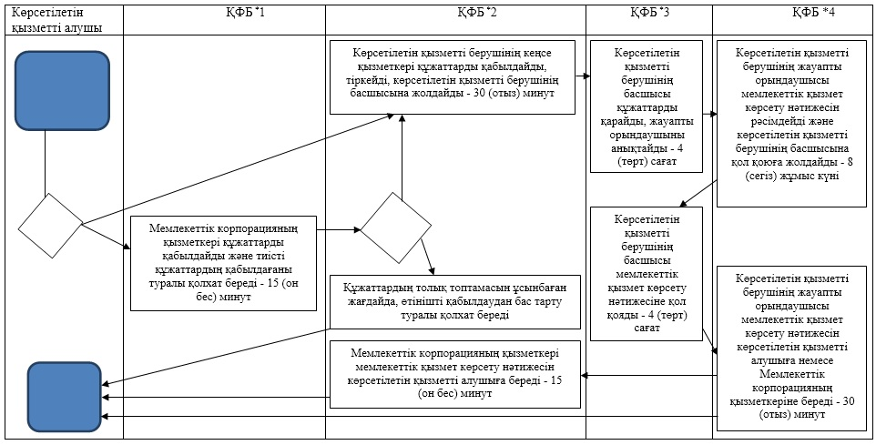

Алматы облысы әкімдігінің 2018 жылғы "1" наурыздағы № 81 қаулысымен бекітілген 6-қосымша
"Мүгедектерге кресло-арбалар беру" мемлекеттік көрсетілетін қызмет регламенті
1. Жалпы ережелер
1. "Мүгедектерге кресло-арбалар беру" мемлекеттік көрсетілетін қызмет (бұдан әрі - мемлекеттік көрсетілетін қызмет) аудандардың және облыстық маңызы бар қалалардың жергілікті атқарушы органдарымен (бұдан әрі - көрсетілетін қызметті беруші) жеке тұлғаларға (бұдан әрі - көрсетілетін қызметті алушы) тегiн көрсетіледі.
Мемлекеттік көрсетілетін қызмет 2015 жылғы 28 сәуірдегі № 279 Қазақстан Республикасы Денсаулық сақтау және әлеуметтік даму министрінің бұйрығымен (Нормативтік құқықтық актілерді мемлекеттік тіркеу тізілімінде № 11342 тіркелген) бекітілген "Мүгедектерге кресло-арбалар беру" мемлекеттік көрсетілетін қызмет стандарты (бұдан әрі - Стандарт) негізінде көрсетіледі.
Өтінішті қабылдау және мемлекеттік қызмет көрсету нәтижесін беру:
1) "Азаматтарға арналған үкімет" мемлекеттік корпорациясы" коммерциялық емес акционерлік қоғамы (бұдан әрі – Мемлекеттік корпорация);
2) көрсетілетін қызметті беруші арқылы жүзеге асырылады.
2. Мемлекеттік қызмет көрсету нысаны: қағаз түрінде.
3. Мемлекеттік қызметті көрсету нәтижесі: мүгедектерге кресло-арбалар ұсынуға мерзімдері көрсетілген құжаттарды ресімдеу туралы хабарлама.
Мемлекеттік қызметті көрсету нәтижесін ұсыну нысаны: қағаз түрінде.
2. Мемлекеттік қызмет көрсету процесінде көрсетілетін қызметті берушінің құрылымдық бөлімшелерінің (қызметкерлерінің) іс-қимыл тәртібін сипаттау
4. Көрсетілетін қызметті алушының Стандарттың 9-тармағына сәйкес құжаттар топтамасымен жүгінуі, мемлекеттік қызмет көрсету бойынша рәсімді (іс-қимылды) бастау үшін негіздеме болып табылады.
5. Мемлекеттік қызмет көрсету процесінің құрамына кіретін әрбір рәсімнің (іс-қимылдың) мазмұны, оны орындаудың ұзақтығы және мемлекеттік қызмет көрсету рәсімінің (іс-қимылдың) нәтижесі:
1) құжаттарды қабылдау, тіркеу және көрсетілетін қызметті берушінің басшысына бұрыштама қоюға жолдау – 30 (отыз) минут. Нәтижесі - көрсетілетін қызметті берушінің басшысына жолдау;
2) құжаттарды қарау және көрсетілетін қызметті берушінің жауапты орындаушысын анықтау – 4 (төрт) сағат. Нәтижесі - көрсетілетін қызметті берушінің жауапты орындаушысын анықтау;
3) көрсетілетін қызметті берушінің жауапты орындаушысымен құжаттарды қарау, мемлекеттік қызмет көрсету нәтижесін рәсімдеу және көрсетілетін қызметті берушінің басшысына қол қоюға жолдау – 8 (сегіз) жұмыс күні. Нәтижесі - мемлекеттік қызмет көрсету нәтижесін көрсетілетін қызметті берушінің басшысына қол қоюға жолдау;
4) мемлекеттік қызмет көрсету нәтижесіне қол қою және көрсетілетін қызметті берушінің жауапты орындаушысына жолдау – 4 (төрт) сағат. Нәтижесі - мемлекеттік қызмет көрсету нәтижесін көрсетілетін қызметті берушінің жауапты орындаушысына жолдау;
5) мемлекеттік қызмет көрсету нәтижесін беру – 30 (отыз) минут. Нәтижесі - мемлекеттік қызмет көрсету нәтижесін беру.
3. Мемлекеттік қызмет көрсету процесінде құрылымдық бөлімшелер (қызметкерлер) мен көрсетілетін қызметті берушінің өзара іс-қимыл тәртібін сипаттау
6. Мемлекеттік қызмет көрсету процесіне қатысатын көрсетілетін қызметті берушінің құрылымдық бөлімшелерінің (қызметкерлерінің) тізбесі:
1) көрсетілетін қызметті берушінің кеңсе қызметкері;
2) көрсетілетін қызметті берушінің басшысы;
3) көрсетілетін қызметті берушінің жауапты орындаушысы.
7. Әрбір рәсімнің (іс-қимылдың) ұзақтығын көрсете отырып, құрылымдық бөлімшелердің (қызметкерлердің) арасындағы рәсімдердің (іс-қимылдың) бірізділігінің сипаттамасы осы регламенттің қосымшасы "Мемлекеттік қызмет көрсетудің бизнес-процестерінің анықтамалығы" келтірілген.
4. Мемлекеттік корпорациямен және (немесе) өзге де көрсетілетін қызметті берушілермен өзара іс-қимыл тәртібін, сондай-ақ мемлекеттік қызмет көрсету процесінде ақпараттық жүйелерді пайдалану тәртібін сипаттау
8. Мемлекеттік көрсетілетін қызметті алу үшін көрсетілетін қызметті алушы Мемлекеттік корпорацияға Стандарттың 9-тармағына сәйкес құжаттар топтамасын ұсынады.
9. Мемлекеттік қызмет көрсетудің нәтижесін Мемлекеттік корпорация арқылы алу процесінің сипаттамасы, оның ұзақтығы:
1) Мемлекеттік корпорацияның қызметкері құжаттарды қабылдайды және тиісті құжаттардың қабылдағаны туралы қолхат береді (Стандарттың 9-тармағына сәйкес Мемлекеттік корпорацияның қызметкері өтінішті қабылдаудан бас тартады және Стандарттың 3-қосымшасына сәйкес қолхат береді) - 15 (он бес) минут;
2) Мемлекеттік корпорацияның қызметкері көрсетілетін қызметті берушіге қабылданған құжаттарды жолдайды - 3 (үш) сағат;
3) мемлекеттік қызметті көрсету процесінде көрсетілетін қызметті берушінің құрылымдық бөлімшелерінің іс-қимыл тәртібі осы регламенттің 5-тармағына сәйкес жүзеге асырылады;
4) Мемлекеттік корпорацияның қызметкері көрсетілетін қызметті берушіден мемлекеттік қызмет көрсету нәтижесін алады - 3 (үш) сағат;
5) Мемлекеттік корпорацияның қызметкері мемлекеттік қызмет көрсету нәтижесін көрсетілетін қызметті алушыға береді - 15 (он бес) минут.
"Мүгедектерге кресло-арбалар беру" мемлекеттік көрсетілетін қызмет регламентіне қосымша
Мемлекеттік қызмет көрсетудің бизнес-процестерінің анықтамалығы

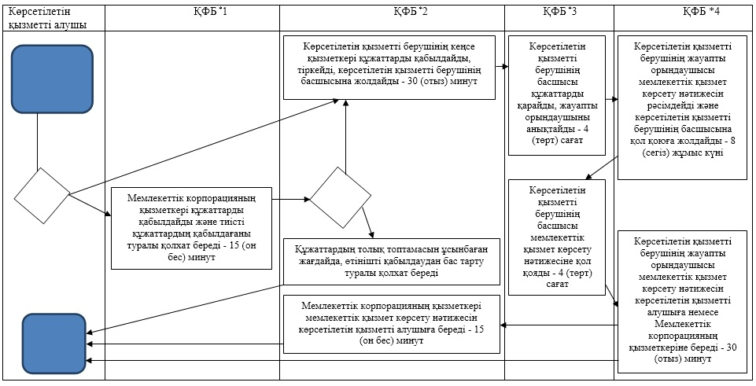

Алматы облысы әкімдігінің 2018 жылғы "1" наурыздағы № 81 қаулысымен бекітілген 7-қосымша
"Мүгедектерді санаторий-курорттық емдеумен қамтамасыз ету" мемлекеттік көрсетілетін қызмет регламенті
1. Жалпы ережелер
1. "Мүгедектерді санаторий-курорттық емдеумен қамтамасыз ету" мемлекеттік көрсетілетін қызмет (бұдан әрі - мемлекеттік көрсетілетін қызмет) аудандардың және облыстық маңызы бар қалалардың жергілікті атқарушы органдарымен (бұдан әрі - көрсетілетін қызметті беруші) жеке тұлғаларға (бұдан әрі - көрсетілетін қызметті алушы) тегiн көрсетіледі.
Мемлекеттік көрсетілетін қызмет 2015 жылғы 28 сәуірдегі № 279 Қазақстан Республикасы Денсаулық сақтау және әлеуметтік даму министрінің бұйрығымен (Нормативтік құқықтық актілерді мемлекеттік тіркеу тізілімінде № 11342 тіркелген) бекітілген "Мүгедектерді санаторий-курорттық емдеумен қамтамасыз ету" мемлекеттік көрсетілетін қызмет стандарты (бұдан әрі - Стандарт) негізінде көрсетіледі.
Өтінішті қабылдау және мемлекеттік қызмет көрсету нәтижесін беру:
1) "Азаматтарға арналған үкімет" мемлекеттік корпорациясы" коммерциялық емес акционерлік қоғамы (бұдан әрі – Мемлекеттік корпорация);
2) көрсетілетін қызметті беруші арқылы жүзеге асырылады.
2. Мемлекеттік қызмет көрсету нысаны: қағаз түрінде.
3. Мемлекеттік қызметті көрсету нәтижесі: санаторий-курорттық емделу ұсынуға еркін нысандағы құжаттарды ресімдеу туралы хабарлама.
Мемлекеттік қызметті көрсету нәтижесін ұсыну нысаны: қағаз түрінде.
2. Мемлекеттік қызмет көрсету процесінде көрсетілетін қызметті берушінің құрылымдық бөлімшелерінің (қызметкерлерінің) іс-қимыл тәртібін сипаттау
4. Көрсетілетін қызметті алушының Стандарттың 9-тармағына сәйкес құжаттар топтамасымен жүгінуі, мемлекеттік қызмет көрсету бойынша рәсімді (іс-қимылды) бастау үшін негіздеме болып табылады.
5. Мемлекеттік қызмет көрсету процесінің құрамына кіретін әрбір рәсімнің (іс-қимылдың) мазмұны, оны орындаудың ұзақтығы және мемлекеттік қызмет көрсету рәсімінің (іс-қимылдың) нәтижесі:
1) құжаттарды қабылдау, тіркеу және көрсетілетін қызметті берушінің басшысына бұрыштама қоюға жолдау – 30 (отыз) минут. Нәтижесі - көрсетілетін қызметті берушінің басшысына жолдау;
2) құжаттарды қарау және көрсетілетін қызметті берушінің жауапты орындаушысын анықтау – 4 (төрт) сағат. Нәтижесі - көрсетілетін қызметті берушінің жауапты орындаушысын анықтау;
3) көрсетілетін қызметті берушінің жауапты орындаушысымен құжаттарды қарау, мемлекеттік қызмет көрсету нәтижесін рәсімдеу және көрсетілетін қызметті берушінің басшысына қол қоюға жолдау – 8 (сегіз) жұмыс күні. Нәтижесі - мемлекеттік қызмет көрсету нәтижесін көрсетілетін қызметті берушінің басшысына қол қоюға жолдау;
4) мемлекеттік қызмет көрсету нәтижесіне қол қою және көрсетілетін қызметті берушінің жауапты орындаушысына жолдау – 4 (төрт) сағат. Нәтижесі - мемлекеттік қызмет көрсету нәтижесін көрсетілетін қызметті берушінің жауапты орындаушысына жолдау;
5) мемлекеттік қызмет көрсету нәтижесін беру – 30 (отыз) минут. Нәтижесі - мемлекеттік қызмет көрсету нәтижесін беру.
3. Мемлекеттік қызмет көрсету процесінде құрылымдық бөлімшелер (қызметкерлер) мен көрсетілетін қызметті берушінің өзара іс-қимыл тәртібін сипаттау
6. Мемлекеттік қызмет көрсету процесіне қатысатын көрсетілетін қызметті берушінің құрылымдық бөлімшелерінің (қызметкерлерінің) тізбесі:
1) көрсетілетін қызметті берушінің кеңсе қызметкері;
2) көрсетілетін қызметті берушінің басшысы;
3) көрсетілетін қызметті берушінің жауапты орындаушысы.
7. Әрбір рәсімнің (іс-қимылдың) ұзақтығын көрсете отырып, құрылымдық бөлімшелердің (қызметкерлердің) арасындағы рәсімдердің (іс-қимылдың) бірізділігінің сипаттамасы осы регламенттің қосымшасы "Мемлекеттік қызмет көрсетудің бизнес-процестерінің анықтамалығы" келтірілген.
4. Мемлекеттік корпорациямен және (немесе) өзге де көрсетілетін қызметті берушілермен өзара іс-қимыл тәртібін, сондай-ақ мемлекеттік қызмет көрсету процесінде ақпараттық жүйелерді пайдалану тәртібін сипаттау
8. Мемлекеттік көрсетілетін қызметті алу үшін көрсетілетін қызметті алушы Мемлекеттік корпорацияға Стандарттың 9-тармағына сәйкес құжаттар топтамасын ұсынады.
9. Мемлекеттік қызмет көрсетудің нәтижесін Мемлекеттік корпорация арқылы алу процесінің сипаттамасы, оның ұзақтығы:
1) Мемлекеттік корпорацияның қызметкері құжаттарды қабылдайды және тиісті құжаттардың қабылдағаны туралы қолхат береді (Стандарттың 9-тармағына сәйкес Мемлекеттік корпорацияның қызметкері құжаттарды қабылдаудан бас тартады және Стандарттың 3-қосымшасына сәйкес қолхат береді) - 15 (он бес) минут;
2) Мемлекеттік корпорацияның қызметкері көрсетілетін қызметті берушіге қабылданған құжаттарды жолдайды - 3 (үш) сағат;
3) мемлекеттік қызметті көрсету процесінде көрсетілетін қызметті берушінің құрылымдық бөлімшелерінің іс-қимыл тәртібі осы регламенттің 5-тармағына сәйкес жүзеге асырылады;
4) Мемлекеттік корпорацияның қызметкері көрсетілетін қызметті берушіден мемлекеттік қызмет көрсету нәтижесін алады - 3 (үш) сағат;
5) Мемлекеттік корпорацияның қызметкері мемлекеттік қызмет көрсету нәтижесін көрсетілетін қызметті алушыға береді - 15 (он бес) минут.
"Мүгедектерді санаторий-курорттық емдеумен қамтамасыз ету" мемлекеттік көрсетілетін қызмет регламентіне қосымша
Мемлекеттік қызмет көрсетудің бизнес-процестерінің анықтамалығы

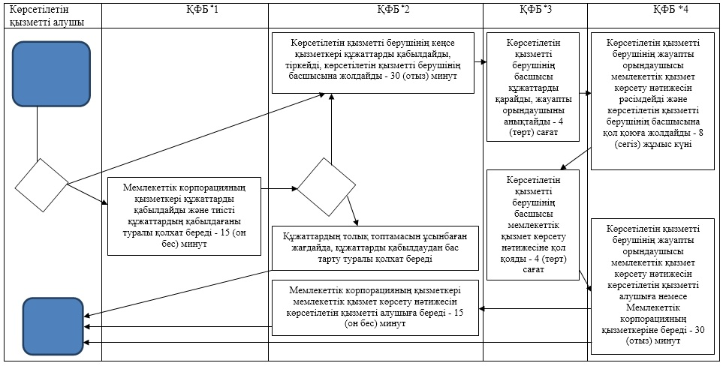

Алматы облысы әкімдігінің 2018 жылғы "1" наурыздағы № 81 қаулысымен бекітілген 8-қосымша
"Медициналық-әлеуметтік мекемелерде (ұйымдарда) арнаулы әлеуметтік қызмет көрсетуге құжаттар ресімдеу" мемлекеттік көрсетілетін қызмет регламенті
1. Жалпы ережелер
1. "Медициналық-әлеуметтік мекемелерде (ұйымдарда) арнаулы әлеуметтік қызмет көрсетуге құжаттар ресімдеу" мемлекеттік көрсетілетін қызмет (бұдан әрі - мемлекеттік көрсетілетін қызмет) аудандардың және облыстық маңызы бар қалалардың жергілікті атқарушы органдарымен (бұдан әрі - көрсетілетін қызметті беруші) жеке тұлғаларға (бұдан әрі - көрсетілетін қызметті алушы) тегiн көрсетіледі.
Мемлекеттік көрсетілетін қызмет 2015 жылғы 28 сәуірдегі № 279 Қазақстан Республикасы Денсаулық сақтау және әлеуметтік даму министрінің бұйрығымен (Нормативтік құқықтық актілерді мемлекеттік тіркеу тізілімінде № 11342 тіркелген) бекітілген "Медициналық-әлеуметтік мекемелерде (ұйымдарда) арнаулы әлеуметтік қызмет көрсетуге құжаттар ресімдеу" мемлекеттік көрсетілетін қызмет стандарты (бұдан әрі - Стандарт) негізінде көрсетіледі.
Өтінішті қабылдау және мемлекеттік қызмет көрсету нәтижесін беру:
1) "Азаматтарға арналған үкімет" мемлекеттік корпорациясы" коммерциялық емес акционерлік қоғамы (бұдан әрі – Мемлекеттік корпорация);
2) көрсетілетін қызметті беруші арқылы жүзеге асырылады.
2. Мемлекеттік қызмет көрсету нысаны: қағаз түрінде.
3. Мемлекеттік қызметті көрсету нәтижесі: медициналық-әлеуметтік мекемелерде (ұйымдарда) арнаулы әлеуметтік қызметтер көрсету мерзімін көрсете отырып, құжаттарды ресімдеу туралы хабарлама немесе Стандарттың 10-тармағында көзделген жағдайларда және негіздемелер бойынша мемлекеттік қызмет көрсетуден бас тарту туралы дәлелді жауап.
Мемлекеттік қызметті көрсету нәтижесін ұсыну нысаны: қағаз түрінде.
2. Мемлекеттік қызмет көрсету процесінде көрсетілетін қызметті берушінің құрылымдық бөлімшелерінің (қызметкерлерінің) іс-қимыл тәртібін сипаттау
4. Көрсетілетін қызметті алушының Стандарттың 9-тармағына сәйкес құжаттар топтамасымен жүгінуі, мемлекеттік қызмет көрсету бойынша рәсімді (іс-қимылды) бастау үшін негіздеме болып табылады.
5. Мемлекеттік қызмет көрсету процесінің құрамына кіретін әрбір рәсімнің (іс-қимылдың) мазмұны, оны орындаудың ұзақтығы және мемлекеттік қызмет көрсету рәсімінің (іс-қимылдың) нәтижесі:
1) құжаттарды қабылдау, тіркеу және көрсетілетін қызметті берушінің басшысына бұрыштама қоюға жолдау – 30 (отыз) минут. Нәтижесі - көрсетілетін қызметті берушінің басшысына жолдау;
2) құжаттарды қарау және көрсетілетін қызметті берушінің жауапты орындаушысын анықтау – 4 (төрт) сағат. Нәтижесі - көрсетілетін қызметті берушінің жауапты орындаушысын анықтау;
3) көрсетілетін қызметті берушінің жауапты орындаушысымен құжаттарды қарау, мемлекеттік қызмет көрсету нәтижесін рәсімдеу және көрсетілетін қызметті берушінің басшысына қол қоюға жолдау – 15 (он бес) жұмыс күні. Нәтижесі - мемлекеттік қызмет көрсету нәтижесін көрсетілетін қызметті берушінің басшысына қол қоюға жолдау;
4) мемлекеттік қызмет көрсету нәтижесіне қол қою және көрсетілетін қызметті берушінің жауапты орындаушысына жолдау – 4 (төрт) сағат. Нәтижесі - мемлекеттік қызмет көрсету нәтижесін көрсетілетін қызметті берушінің жауапты орындаушысына жолдау;
5) мемлекеттік қызмет көрсету нәтижесін беру – 30 (отыз) минут. Нәтижесі - мемлекеттік қызмет көрсету нәтижесін беру.
3. Мемлекеттік қызмет көрсету процесінде құрылымдық бөлімшелер (қызметкерлер) мен көрсетілетін қызметті берушінің өзара іс-қимыл тәртібін сипаттау
6. Мемлекеттік қызмет көрсету процесіне қатысатын көрсетілетін қызметті берушінің құрылымдық бөлімшелерінің (қызметкерлерінің) тізбесі:
1) көрсетілетін қызметті берушінің кеңсе қызметкері;
2) көрсетілетін қызметті берушінің басшысы;
3) көрсетілетін қызметті берушінің жауапты орындаушысы.
7. Әрбір рәсімнің (іс-қимылдың) ұзақтығын көрсете отырып, құрылымдық бөлімшелердің (қызметкерлердің) арасындағы рәсімдердің (іс-қимылдың) бірізділігінің сипаттамасы осы регламенттің қосымшасы "Мемлекеттік қызмет көрсетудің бизнес-процестерінің анықтамалығы" келтірілген.
4. Мемлекеттік корпорациямен және (немесе) өзге де көрсетілетін қызметті берушілермен өзара іс-қимыл тәртібін, сондай-ақ мемлекеттік қызмет көрсету процесінде ақпараттық жүйелерді пайдалану тәртібін сипаттау
8. Мемлекеттік көрсетілетін қызметті алу үшін көрсетілетін қызметті алушы Мемлекеттік корпорацияға Стандарттың 9-тармағына сәйкес құжаттар топтамасын ұсынады.
9. Мемлекеттік қызмет көрсетудің нәтижесін Мемлекеттік корпорация арқылы алу процесінің сипаттамасы, оның ұзақтығы:
1) Мемлекеттік корпорацияның қызметкері құжаттарды қабылдайды және тиісті құжаттардың қабылдағаны туралы қолхат береді (Стандарттың 9-тармағына сәйкес Мемлекеттік корпорацияның қызметкері құжаттарды қабылдаудан бас тартады және Стандарттың 5-қосымшасына сәйкес қолхат береді) - 15 (он бес) минут;
2) Мемлекеттік корпорацияның қызметкері көрсетілетін қызметті берушіге қабылданған құжаттарды жолдайды - 3 (үш) сағат;
3) мемлекеттік қызметті көрсету процесінде көрсетілетін қызметті берушінің құрылымдық бөлімшелерінің іс-қимыл тәртібі осы регламенттің 5-тармағына сәйкес жүзеге асырылады;
4) Мемлекеттік корпорацияның қызметкері көрсетілетін қызметті берушіден мемлекеттік қызмет көрсету нәтижесін алады - 3 (үш) сағат;
5) Мемлекеттік корпорацияның қызметкері мемлекеттік қызмет көрсету нәтижесін көрсетілетін қызметті алушыға береді - 15 (он бес) минут.
"Медициналық-әлеуметтік мекемелерде (ұйымдарда) арнаулы әлеуметтік қызмет көрсетуге құжаттар ресімдеу" мемлекеттік көрсетілетін қызмет регламентіне қосымша
Мемлекеттік қызмет көрсетудің бизнес-процестерінің анықтамалығы

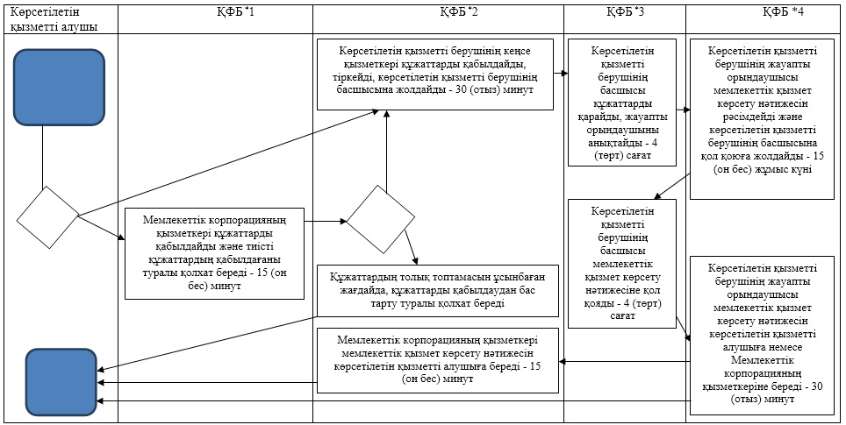

Алматы облысы әкімдігінің 2018 жылғы "1" наурыздағы № 81 қаулысымен бекітілген 9-қосымша
"Үйде күтім көрсету жағдайында арнаулы әлеуметтік қызмет көрсетуге құжаттар ресімдеу" мемлекеттік көрсетілетін қызмет регламенті
1. Жалпы ережелер
1. "Үйде күтім көрсету жағдайында арнаулы әлеуметтік қызмет көрсетуге құжаттар ресімдеу" мемлекеттік көрсетілетін қызмет (бұдан әрі - мемлекеттік көрсетілетін қызмет) аудандардың және облыстық маңызы бар қалалардың жергілікті атқарушы органдарымен (бұдан әрі - көрсетілетін қызметті беруші) жеке тұлғаларға (бұдан әрі - көрсетілетін қызметті алушы) тегiн көрсетіледі.
Мемлекеттік көрсетілетін қызмет 2015 жылғы 28 сәуірдегі № 279 Қазақстан Республикасы Денсаулық сақтау және әлеуметтік даму министрінің бұйрығымен (Нормативтік құқықтық актілерді мемлекеттік тіркеу тізілімінде № 11342 тіркелген) бекітілген "Үйде күтім көрсету жағдайында арнаулы әлеуметтік қызмет көрсетуге құжаттар ресімдеу" мемлекеттік көрсетілетін қызмет стандарты (бұдан әрі - Стандарт) негізінде көрсетіледі.
Өтінішті қабылдау және мемлекеттік қызмет көрсету нәтижесін беру:
1) "Азаматтарға арналған үкімет" мемлекеттік корпорациясы" коммерциялық емес акционерлік қоғамы (бұдан әрі – Мемлекеттік корпорация);
2) көрсетілетін қызметті беруші арқылы жүзеге асырылады.
2. Мемлекеттік қызмет көрсету нысаны: қағаз түрінде.
3. Мемлекеттік қызметті көрсету нәтижесі: үйде күтім көрсету жағдайында арнаулы әлеуметтік қызмет көрсету мерзімін көрсете отырып, құжаттарды ресімдеу туралы хабарлама немесе Стандарттың 10-тармағында көзделген жағдайларда және негіздемелер бойынша мемлекеттік қызмет көрсетуден бас тарту туралы дәлелді жауап.
Мемлекеттік қызметті көрсету нәтижесін ұсыну нысаны: қағаз түрінде.
2. Мемлекеттік қызмет көрсету процесінде көрсетілетін қызметті берушінің құрылымдық бөлімшелерінің (қызметкерлерінің) іс-қимыл тәртібін сипаттау
4. Көрсетілетін қызметті алушының Стандарттың 9-тармағына сәйкес құжаттар топтамасымен жүгінуі, мемлекеттік қызмет көрсету бойынша рәсімді (іс-қимылды) бастау үшін негіздеме болып табылады.
5. Мемлекеттік қызмет көрсету процесінің құрамына кіретін әрбір рәсімнің (іс-қимылдың) мазмұны, оны орындаудың ұзақтығы және мемлекеттік қызмет көрсету рәсімінің (іс-қимылдың) нәтижесі:
1) құжаттарды қабылдау, тіркеу және көрсетілетін қызметті берушінің басшысына бұрыштама қоюға жолдау – 30 (отыз) минут. Нәтижесі - көрсетілетін қызметті берушінің басшысына жолдау;
2) құжаттарды қарау және көрсетілетін қызметті берушінің жауапты орындаушысын анықтау – 4 (төрт) сағат. Нәтижесі - көрсетілетін қызметті берушінің жауапты орындаушысын анықтау;
3) көрсетілетін қызметті берушінің жауапты орындаушысымен құжаттарды қарау, мемлекеттік қызмет көрсету нәтижесін рәсімдеу және көрсетілетін қызметті берушінің басшысына қол қоюға жолдау – 12 (он екі) жұмыс күні. Нәтижесі - мемлекеттік қызмет көрсету нәтижесін көрсетілетін қызметті берушінің басшысына қол қоюға жолдау;
4) мемлекеттік қызмет көрсету нәтижесіне қол қою және көрсетілетін қызметті берушінің жауапты орындаушысына жолдау – 4 (төрт) сағат. Нәтижесі - мемлекеттік қызмет көрсету нәтижесін көрсетілетін қызметті берушінің жауапты орындаушысына жолдау;
5) мемлекеттік қызмет көрсету нәтижесін беру – 30 (отыз) минут. Нәтижесі - мемлекеттік қызмет көрсету нәтижесін беру.
3. Мемлекеттік қызмет көрсету процесінде құрылымдық бөлімшелер (қызметкерлер) мен көрсетілетін қызметті берушінің өзара іс-қимыл тәртібін сипаттау
6. Мемлекеттік қызмет көрсету процесіне қатысатын көрсетілетін қызметті берушінің құрылымдық бөлімшелерінің (қызметкерлерінің) тізбесі:
1) көрсетілетін қызметті берушінің кеңсе қызметкері;
2) көрсетілетін қызметті берушінің басшысы;
3) көрсетілетін қызметті берушінің жауапты орындаушысы.
7. Әрбір рәсімнің (іс-қимылдың) ұзақтығын көрсете отырып, құрылымдық бөлімшелердің (қызметкерлердің) арасындағы рәсімдердің (іс-қимылдың) бірізділігінің сипаттамасы осы регламенттің қосымшасы "Мемлекеттік қызмет көрсетудің бизнес-процестерінің анықтамалығы" келтірілген.
4. Мемлекеттік корпорациямен және (немесе) өзге де көрсетілетін қызметті берушілермен өзара іс-қимыл тәртібін, сондай-ақ мемлекеттік қызмет көрсету процесінде ақпараттық жүйелерді пайдалану тәртібін сипаттау
8. Мемлекеттік көрсетілетін қызметті алу үшін көрсетілетін қызметті алушы Мемлекеттік корпорацияға Стандарттың 9-тармағына сәйкес құжаттар топтамасын ұсынады.
9. Мемлекеттік қызмет көрсетудің нәтижесін Мемлекеттік корпорация арқылы алу процесінің сипаттамасы, оның ұзақтығы:
1) Мемлекеттік корпорацияның қызметкері құжаттарды қабылдайды және тиісті құжаттардың қабылдағаны туралы қолхат береді (Стандарттың 9-тармағына сәйкес Мемлекеттік корпорацияның қызметкері құжаттарды қабылдаудан бас тартады және Стандарттың 4-қосымшасына сәйкес қолхат береді) - 15 (он бес) минут;
2) Мемлекеттік корпорацияның қызметкері көрсетілетін қызметті берушіге қабылданған құжаттарды жолдайды - 3 (үш) сағат;
3) мемлекеттік қызметті көрсету процесінде көрсетілетін қызметті берушінің құрылымдық бөлімшелерінің іс-қимыл тәртібі осы регламенттің 5-тармағына сәйкес жүзеге асырылады;
4) Мемлекеттік корпорацияның қызметкері көрсетілетін қызметті берушіден мемлекеттік қызмет көрсету нәтижесін алады - 3 (үш) сағат;
5) Мемлекеттік корпорацияның қызметкері мемлекеттік қызмет көрсету нәтижесін көрсетілетін қызметті алушыға береді - 15 (он бес) минут.
"Үйде күтім көрсету жағдайында арнаулы әлеуметтік қызмет көрсетуге құжаттар ресімдеу" мемлекеттік көрсетілетін қызмет регламентіне қосымша
Мемлекеттік қызмет көрсетудің бизнес-процестерінің анықтамалығы

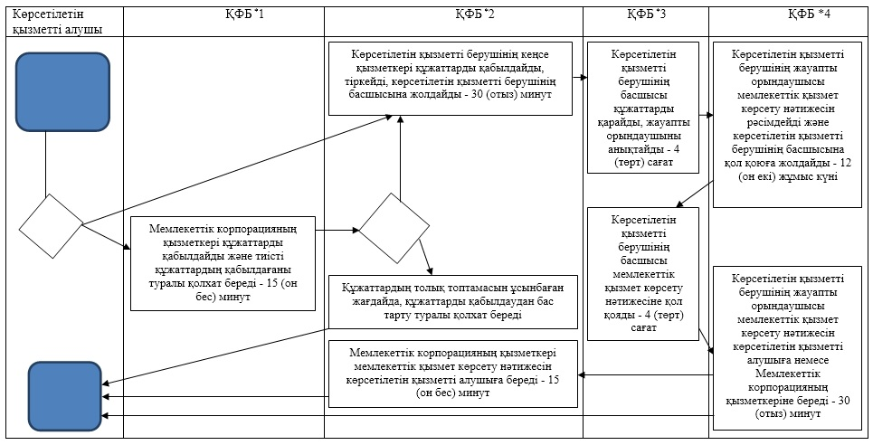

Алматы облысы әкімдігінің 2018 жылғы "1" наурыздағы № 81 қаулысымен бекітілген 10-қосымша
"Жергілікті өкілді органдардың шешімдері бойынша мұқтаж азаматтардың жекелеген санаттарына әлеуметтік көмек тағайындау" мемлекеттік көрсетілетін қызмет регламенті
1. Жалпы ережелер
1. "Жергілікті өкілді органдардың шешімдері бойынша мұқтаж азаматтардың жекелеген санаттарына әлеуметтік көмек тағайындау" мемлекеттік көрсетілетін қызмет (бұдан әрі - мемлекеттік көрсетілетін қызмет) аудандардың және облыстық маңызы бар қалалардың жергілікті атқарушы органдарымен (бұдан әрі - көрсетілетін қызметті беруші) жеке тұлғаларға (бұдан әрі - көрсетілетін қызметті алушы) тегiн көрсетіледі.
Мемлекеттік көрсетілетін қызмет 2015 жылғы 28 сәуірдегі № 279 Қазақстан Республикасы Денсаулық сақтау және әлеуметтік даму министрінің бұйрығымен (Нормативтік құқықтық актілерді мемлекеттік тіркеу тізілімінде № 11342 тіркелген) бекітілген "Жергілікті өкілді органдардың шешімдері бойынша мұқтаж азаматтардың жекелеген санаттарына әлеуметтік көмек тағайындау" мемлекеттік көрсетілетін қызмет стандарты (бұдан әрі - Стандарт) негізінде көрсетіледі.
Өтінішті қабылдау және мемлекеттік қызметті көрсету нәтижесін беру:
1) көрсетілетін қызметті беруші;
2) кент, ауыл, ауылдық округ әкімі (бұдан әрі – ауылдық округ әкімі);
3) мүгедектер мен әлеуметтік маңызды аурулары бар адамдар – www.egov.kz "электрондық үкімет" веб-порталы (бұдан әрі – портал) арқылы жүзеге асырылады.
2. Мемлекеттік қызметті көрсету нысаны: электрондық (ішінара автоматтандырылған) және (немесе) қағаз түрінде.
3. Мемлекеттік қызмет көрсету нәтижесі: әлеуметтік көмек тағайындау туралы хабарлама.
Мемлекеттік қызметті көрсету нәтижесін ұсыну нысаны: электрондық және (немесе) қағаз түрінде.
Порталда әлеуметтік көмек тағайындау туралы хабарлама, сондай-ақ әлеуметтік көмек тағайындау туралы ақпарат көрсетілетін қызметті алушының "жеке кабинетіне" көрсетілетін қызметті берушінің уәкілетті адамының электрондық цифрлық қолтаңбасымен (бұдан әрі – ЭЦҚ) куәландырылған электрондық құжат нысанында жіберіледі.
2. Мемлекеттік қызмет көрсету процесінде көрсетілетін қызметті берушінің құрылымдық бөлімшелерінің (қызметкерлерінің) іс-қимыл тәртібін сипаттау
4. Көрсетілетін қызметті алушының Стандарттың 9-тармағына сәйкес құжаттар топтамасымен жүгінуі, мемлекеттік қызмет көрсету бойынша рәсімді (іс-қимылды) бастау үшін негіздеме болып табылады.
5. Мемлекеттік қызмет көрсету процесінің құрамына кіретін әрбір рәсімнің (іс-қимылдың) мазмұны, оны орындаудың ұзақтығы және мемлекеттік қызмет көрсету рәсімінің (іс-қимылдың) нәтижесі:
1) құжаттарды көрсетілетін қызметті берушінің немесе ауылдық округ әкімінің кеңсе қызметкерімен қабылдау, тіркеу, көрсетілетін қызметті берушінің басшысына немесе ауылдық округ әкіміне бұрыштама қоюға жолдау – 30 (отыз) минут. Нәтижесі - көрсетілетін қызметті берушінің басшысына немесе ауылдық округ әкіміне жолдау;
2) құжаттарды қарау және көрсетілетін қызметті берушінің немесе ауылдық округ әкімінің жауапты орындаушысын анықтау – 2 (екі) сағат. Нәтижесі - көрсетілетін қызметті берушінің немесе ауылдық округ әкімінің жауапты орындаушысын анықтау;
3) құжаттарды қарау, мемлекеттік қызмет көрсету нәтижесін рәсімдеу:
көрсетілетін қызметті берушінің жауапты орындаушысымен – 7 (жеті) жұмыс күні;
ауылдық округ әкімінің жауапты орындаушысымен – 4 (төрт) жұмыс күні.
Әлеуметтік көмек көрсету үшін құжаттар жетіспеген не олардың бүлінуіне, жоғалуына байланысты өтініш берушінің қажетті құжаттарды ұсыну мүмкіндігі болмаған жағдайларда:
көрсетілетін қызметті берушінің жауапты орындаушысымен – 19 (он тоғыз) жұмыс күні;
ауылдық округ әкімінің жауапты орындаушысымен – 16 (он алты) жұмыс күні. Нәтижесі - көрсетілетін қызметті берушінің немесе ауылдық округ әкімінің жауапты орындаушысымен мемлекеттік қызмет көрсету нәтижесін рәсімдеу;
4) мемлекеттік қызмет көрсету нәтижесін көрсетілетін қызметті берушінің басшысына қол қоюға жолдау:
көрсетілетін қызметті берушінің жауапты орындаушысымен – 30 (отыз) минут;
ауылдық округ әкімінің жауапты орындаушысымен – 1 (бір) жұмыс күні. Нәтижесі - мемлекеттік қызмет көрсету нәтижесін көрсетілетін қызметті берушінің басшысына жолдау;
5) мемлекеттік қызмет көрсету нәтижесіне қол қою және жолдау:
көрсетілетін қызметті берушінің жауапты орындаушысына – 4 (төрт) сағат;
ауылдық округ әкімінің жауапты орындаушысына – 2 (екі) жұмыс күні. Нәтижесі - мемлекеттік қызмет көрсету нәтижесін көрсетілетін қызметті берушінің немесе ауылдық округ әкімінің жауапты орындаушысына жолдау;
6) көрсетілетін қызметті алушыға мемлекеттік қызмет көрсету нәтижесін беру – 30 (отыз) минут. Нәтижесі - көрсетілетін қызметті алушыға мемлекеттік қызмет көрсету нәтижесін беру.
3. Мемлекеттік қызмет көрсету процесінде құрылымдық бөлімшелер (қызметкерлер) мен көрсетілетін қызметті берушінің өзара іс-қимыл тәртібін сипаттау
6. Мемлекеттік қызмет көрсету процесіне қатысатын көрсетілетін қызметті берушінің құрылымдық бөлімшелерінің (қызметкерлерінің) тізбесі:
1) көрсетілетін қызметті берушінің немесе ауылдық округ әкімінің кеңсе қызметкері;
2) көрсетілетін қызметті берушінің басшысы;
3) ауылдық округ әкімі;
4) көрсетілетін қызметті берушінің немесе ауылдық округ әкімінің жауапты орындаушысы.
7. Әрбір рәсімнің (іс-қимылдың) ұзақтығын көрсете отырып, құрылымдық бөлімшелердің (қызметкерлердің) арасындағы рәсімдердің (іс-қимылдың) бірізділігінің сипаттамасы осы регламенттің қосымшасы "Мемлекеттік қызмет көрсетудің бизнес-процестерінің анықтамалығы" келтірілген.
4. "Азаматтарға арналған үкімет" мемлекеттік корпорациясымен және (немесе) өзге де көрсетілетін қызметті берушілермен өзара іс-қимыл тәртібін, сондай-ақ мемлекеттік қызмет көрсету процесінде ақпараттық жүйелерді пайдалану тәртібін сипаттау
8. Жүгіну тәртібін және портал арқылы мемлекеттік қызмет көрсету кезінде көрсетілетін қызметті беруші немесе ауылдық округ әкімі мен көрсетілетін қызметті алушының рәсімдерінің (іс-қимылдарының) бірізділігін сипаттау:
1) көрсетілетін қызметті алушы порталда тіркеледі, ЭЦҚ-мен куәландырылған электрондық құжат нысанындағы сұрау салуды жолдайды;
2) көрсетілетін қызметті алушының "жеке кабинетінде" мемлекеттік қызмет көрсету үшін сұрау салудың қабылданғаны туралы статус көрінеді;
3) сұрау салуды қабылдағаннан кейін, мемлекеттік қызметті көрсету процесінде көрсетілетін қызметті берушінің құрылымдық бөлімшелерінің іс-қимыл тәртібі осы регламенттің 5-тармағына сәйкес жүзеге асырылады.
"Жергілікті өкілді органдардың шешімдері бойынша мұқтаж азаматтардың жекелеген санаттарына әлеуметтік көмек тағайындау" мемлекеттік көрсетілетін қызмет регламентіне қосымша
Мемлекеттік қызмет көрсетудің бизнес-процестерінің анықтамалығы

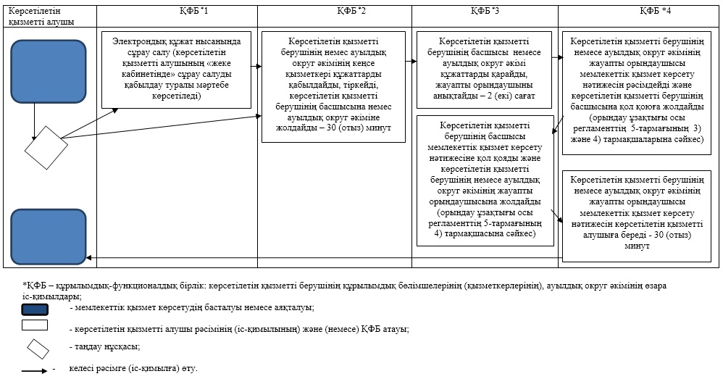

Алматы облысы әкімдігінің 2018 жылғы "1" наурыздағы № 81 қаулысымен бекітілген 11-қосымша
"Мүгедек балаларды үйде оқытуға жұмсалған шығындарды өтеу" мемлекеттік көрсетілетін қызмет регламенті
1. Жалпы ережелер
1. "Мүгедек балаларды үйде оқытуға жұмсалған шығындарды өтеу" мемлекеттік көрсетілетін қызмет (бұдан әрі - мемлекеттік көрсетілетін қызмет) аудандардың және облыстық маңызы бар қалалардың жергілікті атқарушы органдарымен (бұдан әрі - көрсетілетін қызметті беруші) жеке тұлғаларға (бұдан әрі - көрсетілетін қызметті алушы) тегiн көрсетіледі.
Мемлекеттік көрсетілетін қызмет 2015 жылғы 28 сәуірдегі № 279 Қазақстан Республикасы Денсаулық сақтау және әлеуметтік даму министрінің бұйрығымен (Нормативтік құқықтық актілерді мемлекеттік тіркеу тізілімінде № 11342 тіркелген) бекітілген "Мүгедек балаларды үйде оқытуға жұмсалған шығындарды өтеу" мемлекеттік көрсетілетін қызмет стандарты (бұдан әрі - Стандарт) негізінде көрсетіледі.
Өтінішті қабылдау және мемлекеттік қызметті көрсету нәтижесін беру:
1) "Азаматтарға арналған үкімет" Мемлекеттік корпорациясы" коммерциялық емес акционерлік қоғамы (бұдан әрі – Мемлекеттік корпорация);
2) мүгедек балаларды үйде оқытуға жұмсалған шығындарды өтеуді тағайындау, сондай-ақ мүгедек балаларды үйде оқытуға жұмсалған шығындарды өтеуді (бұдан әрі – жәрдемақы) тағайындау туралы ақпарат алу кезінде www.egov.kz "электрондық үкімет" веб-порталы (бұдан әрі – портал) арқылы жүзеге асырылады.
2. Мемлекеттік қызмет көрсету нысаны: электрондық (толық автоматтандырылған) және (немесе) қағаз түрінде.
3. Мемлекеттік қызметті көрсету нәтижесі: жәрдемақы тағайындау туралы хабарлама.
Мемлекеттік қызметті көрсету нәтижесін ұсыну нысаны: электрондық және (немесе) қағаз түрінде.
Порталда жәрдемақы тағайындау туралы хабарлама, сондай-ақ жәрдемақы тағайындау туралы ақпарат көрсетілетін қызметті берушінің уәкілетті адамының электрондық цифрлық қолтаңбасымен (бұдан әрі – ЭЦҚ) куәландырылған электрондық құжат нысанында көрсетілетін қызметті алушының "жеке кабинетіне" жіберіледі.
2. Мемлекеттік қызмет көрсету процесінде көрсетілетін қызметті берушінің құрылымдық бөлімшелерінің (қызметкерлерінің) іс-қимыл тәртібін сипаттау
4. Көрсетілетін қызметті алушының Стандарттың 9-тармағына сәйкес құжаттар топтамасымен жүгінуі, мемлекеттік қызмет көрсету бойынша рәсімді (іс-қимылды) бастау үшін негіздеме болып табылады.
5. Мемлекеттік қызмет көрсету процесінің құрамына кіретін әрбір рәсімнің (іс-қимылдың) мазмұны, оны орындаудың ұзақтығы және мемлекеттік қызмет көрсету рәсімінің (іс-қимылдың) нәтижесі:
1) құжаттарды қабылдау, тіркеу және көрсетілетін қызметті берушінің басшысына бұрыштама қоюға жолдау:
жәрдемақы тағайындау туралы хабарлама – 30 (отыз) минут;
жәрдемақы тағайындау туралы ақпарат алу – 6 (алты) минут. Нәтижесі - көрсетілетін қызметті берушінің басшысына жолдау;
2) құжаттарды қарау және көрсетілетін қызметті берушінің жауапты орындаушысын анықтау:
жәрдемақы тағайындау туралы хабарлама – 30 (отыз) минут;
жәрдемақы тағайындау туралы ақпарат алу – 6 (алты) минут. Нәтижесі - көрсетілетін қызметті берушінің жауапты орындаушысын анықтау;
3) көрсетілетін қызметті берушінің жауапты орындаушысымен құжаттарды қарау, мемлекеттік қызмет көрсету нәтижесін рәсімдеу және көрсетілетін қызметті берушінің басшысына қол қоюға жолдау:
жәрдемақы тағайындау туралы хабарлама – 9 (тоғыз) жұмыс күні;
жәрдемақы тағайындау туралы ақпарат алу – 6 (алты) минут. Нәтижесі - мемлекеттік қызмет көрсету нәтижесін көрсетілетін қызметті берушінің басшысына қол қоюға жолдау;
4) мемлекеттік қызмет көрсету нәтижесіне қол қою және көрсетілетін қызметті берушінің жауапты орындаушысына жолдау:
жәрдемақы тағайындау туралы хабарлама – 30 (отыз) минут;
жәрдемақы тағайындау туралы ақпарат алу – 6 (алты) минут. Нәтижесі - мемлекеттік қызмет көрсету нәтижесін көрсетілетін қызметті берушінің жауапты орындаушысына жолдау;
5) көрсетілетін қызметті алушыға мемлекеттік қызмет көрсету нәтижесін беру:
жәрдемақы тағайындау туралы хабарлама – 30 (отыз) минут;
жәрдемақы тағайындау туралы ақпарат алу – 6 (алты) минут. Нәтижесі - мемлекеттік қызмет көрсету нәтижесін беру.
3. Мемлекеттік қызмет көрсету процесінде құрылымдық бөлімшелер (қызметкерлер) мен көрсетілетін қызметті берушінің өзара іс-қимыл тәртібін сипаттау
6. Мемлекеттік қызмет көрсету процесіне қатысатын көрсетілетін қызметті берушінің құрылымдық бөлімшелерінің (қызметкерлерінің) тізбесі:
1) көрсетілетін қызметті берушінің кеңсе қызметкері;
2) көрсетілетін қызметті берушінің басшысы;
3) көрсетілетін қызметті берушінің жауапты орындаушысы.
7. Әрбір рәсімнің (іс-қимылдың) ұзақтығын көрсете отырып, құрылымдық бөлімшелердің (қызметкерлердің) арасындағы рәсімдердің (іс-қимылдың) бірізділігінің сипаттамасы осы регламенттің қосымшасы "Мемлекеттік қызмет көрсетудің бизнес-процестерінің анықтамалығы" келтірілген.
4. Мемлекеттік корпорациямен және (немесе) өзге де көрсетілетін қызметті берушілермен өзара іс-қимыл тәртібін, сондай-ақ мемлекеттік қызмет көрсету процесінде ақпараттық жүйелерді пайдалану тәртібін сипаттау
8. Мемлекеттік көрсетілетін қызметті алу үшін көрсетілетін қызметті алушы Мемлекеттік корпорацияға Стандарттың 9-тармағына сәйкес құжаттар топтамасын ұсынады.
9. Мемлекеттік қызмет көрсетудің нәтижесін Мемлекеттік корпорация арқылы алу процесінің сипаттамасы, оның ұзақтығы:
1) Мемлекеттік корпорацияның қызметкері құжаттарды қабылдайды және тиісті құжаттардың қабылдағаны туралы қолхат береді (Стандарттың 10-тармағына сәйкес Мемлекеттік корпорацияның қызметкері өтінішті қабылдаудан бас тартады және Стандарттың 3-қосымшасына сәйкес қолхат береді) - 15 (он бес) минут;
2) Мемлекеттік корпорацияның қызметкері көрсетілетін қызметті берушіге қабылданған құжаттарды жолдайды - 3 (үш) сағат;
3) мемлекеттік қызметті көрсету процесінде көрсетілетін қызметті берушінің құрылымдық бөлімшелерінің іс-қимыл тәртібі осы регламенттің 5-тармағына сәйкес жүзеге асырылады;
4) Мемлекеттік корпорацияның қызметкері көрсетілетін қызметті берушіден мемлекеттік қызмет көрсету нәтижесін алады - 3 (үш) сағат;
5) Мемлекеттік корпорацияның қызметкері көрсетілетін қызмет нәтижесін көрсетілетін қызметті алушыға береді - 15 (он бес) минут.
10. Жүгіну тәртібін және портал арқылы мемлекеттік қызмет көрсету кезінде көрсетілетін қызметті беруші мен көрсетілетін қызметті алушының рәсімдерінің (іс-қимылдарының) бірізділігін сипаттау:
1) көрсетілетін қызметті алушы порталда тіркеледі, ЭЦҚ-мен куәландырылған электрондық құжат нысанындағы сұрау салуды жолдайды;
2) көрсетілетін қызметті алушының "жеке кабинетінде" мемлекеттік қызмет көрсету үшін сұрау салудың қабылданғаны туралы статус көрінеді;
3) сұрау салуды қабылдағаннан кейін, мемлекеттік қызметті көрсету процесінде көрсетілетін қызметті берушінің құрылымдық бөлімшелерінің іс-қимыл тәртібі осы регламенттің 5-тармағына сәйкес жүзеге асырылады.
"Мүгедек балаларды үйде оқытуға жұмсалған шығындарды өтеу" мемлекеттік көрсетілетін қызмет регламентіне қосымша
Мемлекеттік қызмет көрсетудің бизнес-процестерінің анықтамалығы

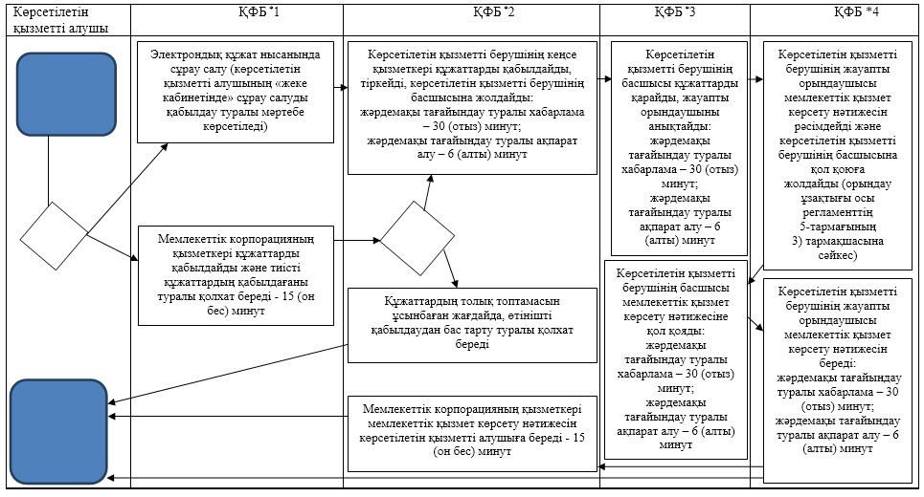

Алматы облысы әкімдігінің 2018 жылғы "1" наурыздағы № 81 қаулысымен бекітілген 12-қосымша
"Ауылдық елді мекендерде тұратын және жұмыс істейтін әлеуметтік сала мамандарына отын сатып алу бойынша әлеуметтік көмек тағайындау" мемлекеттік көрсетілетін қызмет регламенті
1. Жалпы ережелер
1. "Ауылдық елді мекендерде тұратын және жұмыс істейтін әлеуметтік сала мамандарына отын сатып алу бойынша әлеуметтік көмек тағайындау" мемлекеттік көрсетілетін қызмет (бұдан әрі - мемлекеттік көрсетілетін қызмет) аудандардың және облыстық маңызы бар қалалардың жергілікті атқарушы органдарымен (бұдан әрі - көрсетілетін қызметті беруші) жеке тұлғаларға (бұдан әрі - көрсетілетін қызметті алушы) тегiн көрсетіледі.
Мемлекеттік көрсетілетін қызмет 2015 жылғы 28 сәуірдегі № 279 Қазақстан Республикасы Денсаулық сақтау және әлеуметтік даму министрінің бұйрығымен (Нормативтік құқықтық актілерді мемлекеттік тіркеу тізілімінде № 11342 тіркелген) бекітілген "Ауылдық елді мекендерде тұратын және жұмыс істейтін әлеуметтік сала мамандарына отын сатып алу бойынша әлеуметтік көмек тағайындау" мемлекеттік көрсетілетін қызмет стандарты (бұдан әрі - Стандарт) негізінде көрсетіледі.
Өтінішті қабылдау және мемлекеттік қызметті көрсету нәтижесін беру:
1) "Азаматтарға арналған үкімет" Мемлекеттік корпорациясы" коммерциялық емес акционерлік қоғамы (бұдан әрі – Мемлекеттік корпорация);
2) көрсетілетін қызметті беруші;
3) тұрғылықты жері бойынша көрсетілетін қызметті беруші болмаған жағдайда кент, ауыл, ауылдық округ әкімі (бұдан әрі – ауылдық округ әкімі) арқылы жүзеге асырылады.
2. Мемлекеттік қызмет көрсету нысаны: қағаз түрінде.
3. Мемлекеттік қызметті көрсету нәтижесі: ауылдық елді мекендерде тұратын және жұмыс істейтін әлеуметтік сала мамандарына отын сатып алу бойынша әлеуметтік көмек тағайындау туралы хабарлама.
Мемлекеттік қызметті көрсету нәтижесін ұсыну нысаны: қағаз түрінде.
2. Мемлекеттік қызмет көрсету процесінде көрсетілетін қызметті берушінің құрылымдық бөлімшелерінің (қызметкерлерінің) іс-қимыл тәртібін сипаттау
4. Көрсетілетін қызметті алушының Стандарттың 9-тармағына сәйкес құжаттар топтамасымен жүгінуі, мемлекеттік қызмет көрсету бойынша рәсімді (іс-қимылды) бастау үшін негіздеме болып табылады.
5. Мемлекеттік қызмет көрсету процесінің құрамына кіретін әрбір рәсімнің (іс-қимылдың) мазмұны, оны орындаудың ұзақтығы және мемлекеттік қызмет көрсету рәсімінің (іс-қимылдың) нәтижесі:
1) құжаттарды көрсетілетін қызметті берушінің немесе ауылдық округ әкімінің кеңсе қызметкерімен қабылдау, тіркеу, көрсетілетін қызметті берушінің басшысына немесе ауылдық округ әкіміне бұрыштама қоюға жолдау – 30 (отыз) минут. Нәтижесі - көрсетілетін қызметті берушінің басшысына немесе ауылдық округ әкіміне жолдау;
2) құжаттарды қарау және көрсетілетін қызметті берушінің немесе ауылдық округ әкімінің жауапты орындаушысын анықтау – 2 (екі) сағат. Нәтижесі - көрсетілетін қызметті берушінің немесе ауылдық округ әкімінің жауапты орындаушысын анықтау;
3) құжаттарды қарау, мемлекеттік қызмет көрсету нәтижесін рәсімдеу:
көрсетілетін қызметті берушіге жүгінген кезде – құжаттардың топтамасын тіркеген сәттен бастап – 9 (тоғыз) жұмыс күні;
тұрғылықты жері бойынша ауылдық округтің әкіміне құжаттардың топтамасын тапсырған сәттен бастап – 11 (он бір) жұмыс күні. Нәтижесі - көрсетілетін қызметті берушінің немесе ауылдық округ әкімінің жауапты орындаушысымен мемлекеттік қызмет көрсету нәтижесін рәсімдеу;
4) мемлекеттік қызмет көрсету нәтижесін көрсетілетін қызметті берушінің басшысына қол қоюға жолдау:
көрсетілетін қызметті берушінің жауапты орындаушысымен – 30 (отыз) минут;
ауылдық округ әкімінің жауапты орындаушысымен – 1 (бір) жұмыс күні. Нәтижесі - мемлекеттік қызмет көрсету нәтижесін көрсетілетін қызметті берушінің басшысына жолдау;
5) мемлекеттік қызмет көрсету нәтижесіне қол қою және жолдау:
көрсетілетін қызметті берушінің жауапты орындаушысына – 4 (төрт) сағат;
ауылдық округ әкімінің жауапты орындаушысына – 2 (екі) жұмыс күні. Нәтижесі - мемлекеттік қызмет көрсету нәтижесін көрсетілетін қызметті берушінің немесе ауылдық округ әкімінің жауапты орындаушысына жолдау;
6) мемлекеттік қызмет көрсету нәтижесін беру – 30 (отыз) минут. Нәтижесі - мемлекеттік қызмет көрсету нәтижесін беру.
3. Мемлекеттік қызмет көрсету процесінде құрылымдық бөлімшелер (қызметкерлер) мен көрсетілетін қызметті берушінің өзара іс-қимыл тәртібін сипаттау
6. Мемлекеттік қызмет көрсету процесіне қатысатын көрсетілетін қызметті берушінің құрылымдық бөлімшелерінің (қызметкерлерінің) тізбесі:
1) көрсетілетін қызметті берушінің немесе ауылдық округ әкімінің кеңсе қызметкері;
2) көрсетілетін қызметті берушінің басшысы;
3) ауылдық округ әкімі;
4) көрсетілетін қызметті берушінің немесе ауылдық округ әкімінің жауапты орындаушысы.
7. Әрбір рәсімнің (іс-қимылдың) ұзақтығын көрсете отырып, құрылымдық бөлімшелердің (қызметкерлердің) арасындағы рәсімдердің (іс-қимылдың) бірізділігінің сипаттамасы осы регламенттің қосымшасы "Мемлекеттік қызмет көрсетудің бизнес-процестерінің анықтамалығы" келтірілген.
4. Мемлекеттік корпорациямен және (немесе) өзге де көрсетілетін қызметті берушілермен өзара іс-қимыл тәртібін, сондай-ақ мемлекеттік қызмет көрсету процесінде ақпараттық жүйелерді пайдалану тәртібін сипаттау
8. Мемлекеттік көрсетілетін қызметті алу үшін көрсетілетін қызметті алушы Мемлекеттік корпорацияға Стандарттың 9-тармағына сәйкес құжаттар топтамасын ұсынады.
9. Мемлекеттік қызмет көрсетудің нәтижесін Мемлекеттік корпорация арқылы алу процесінің сипаттамасы, оның ұзақтығы:
1) Мемлекеттік корпорацияның қызметкері құжаттарды қабылдайды және тиісті құжаттардың қабылдағаны туралы қолхат береді (Стандарттың 10-тармағына сәйкес Мемлекеттік корпорацияның қызметкері құжаттарды қабылдаудан бас тартады және Стандарттың қосымшасына сәйкес қолхат береді) - 20 (жиырма) минут;
2) Мемлекеттік корпорацияның қызметкері көрсетілетін қызметті берушіге қабылданған құжаттарды жолдайды - 3 (үш) сағат;
3) мемлекеттік қызметті көрсету процесінде көрсетілетін қызметті берушінің құрылымдық бөлімшелерінің іс-қимыл тәртібі осы регламенттің 5-тармағына сәйкес жүзеге асырылады;
4) Мемлекеттік корпорацияның қызметкері көрсетілетін қызметті берушіден мемлекеттік қызмет көрсету нәтижесін алады - 3 (үш) сағат;
5) Мемлекеттік корпорацияның қызметкері мемлекеттік қызметті көрсету нәтижесін көрсетілетін қызметті алушыға береді - 20 (жиырма) минут.
"Ауылдық елді мекендерде тұратын және жұмыс істейтін әлеуметтік сала мамандарына отын сатып алу бойынша әлеуметтік көмек тағайындау" мемлекеттік көрсетілетін қызмет регламентіне қосымша
Мемлекеттік қызмет көрсетудің бизнес-процестерінің анықтамалығы

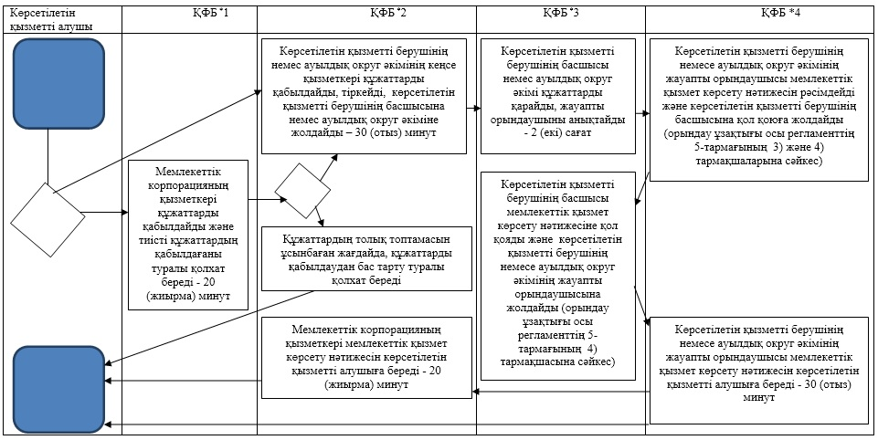

Алматы облысы әкімдігінің 2018 жылғы "1" наурыздағы № 81 қаулысымен бекітілген 13-қосымша
"Өтініш берушінің (отбасының) атаулы әлеуметтік көмек алушыларға тиесілігін растайтын анықтама беру" мемлекеттік көрсетілетін қызмет регламенті
1. Жалпы ережелер
1. "Өтініш берушінің (отбасының) атаулы әлеуметтік көмек алушыларға тиесілігін растайтын анықтама беру" мемлекеттік көрсетілетін қызмет (бұдан әрі - мемлекеттік көрсетілетін қызмет) аудандардың және облыстық маңызы бар қалалардың жергілікті атқарушы органдары және кент, ауыл, ауылдық округ әкімдерімен (бұдан әрі - көрсетілетін қызметті беруші) жеке тұлғаларға (бұдан әрі - көрсетілетін қызметті алушы) тегiн көрсетіледі.
Мемлекеттік көрсетілетін қызмет 2015 жылғы 28 сәуірдегі № 279 Қазақстан Республикасы Денсаулық сақтау және әлеуметтік даму министрінің бұйрығымен (Нормативтік құқықтық актілерді мемлекеттік тіркеу тізілімінде № 11342 тіркелген) бекітілген "Өтініш берушінің (отбасының) атаулы әлеуметтік көмек алушыларға тиесілігін растайтын анықтама беру" мемлекеттік көрсетілетін қызмет стандарты (бұдан әрі - Стандарт) негізінде көрсетіледі.
Өтінішті қабылдау және мемлекеттік қызметті көрсету нәтижесін беру:
1) "Азаматтарға арналған үкімет" Мемлекеттік корпорациясы" коммерциялық емес акционерлік қоғамы (бұдан әрі – Мемлекеттік корпорация);
2) көрсетілетін қызметті беруші;
3) www.egov.kz "электрондық үкімет" веб-порталы (бұдан әрі – портал);
4) "Халықты жұмыспен қамту орталығы" коммуналдық мемлекеттік мекемесі (бұдан әрі – Орталық) арқылы жүзеге асырылады.
2. Мемлекеттік қызмет көрсету нысаны: электрондық (толық автоматтандырылған) және (немесе) қағаз түрінде.
3. Мемлекеттік қызметті көрсету нәтижесі: көрсетілетін қызметті алушының атаулы әлеуметтік көмек алушыларға тиесілігін (не тиесілі еместігін) растайтын анықтама.
Мемлекеттік қызметті көрсету нәтижесін беру нысаны: қағаз және (немесе) электрондық түрінде.
2. Мемлекеттік қызмет көрсету процесінде көрсетілетін қызметті берушінің құрылымдық бөлімшелерінің (қызметкерлерінің) іс-қимыл тәртібін сипаттау
4. Көрсетілетін қызметті алушының Стандарттың 9-тармағына сәйкес құжаттар топтамасымен жүгінуі, мемлекеттік қызмет көрсету бойынша рәсімді (іс-қимылды) бастау үшін негіздеме болып табылады.
5. Мемлекеттік қызмет көрсету процесінің құрамына кіретін әрбір рәсімнің (іс-қимылдың) мазмұны, оны орындаудың ұзақтығы және мемлекеттік қызмет көрсету рәсімінің (іс-қимылдың) нәтижесі:
1) құжаттарды көрсетілетін қызметті берушінің кеңсе қызметкерімен қабылдау, тіркеу және көрсетілетін қызметті берушінің басшысына бұрыштама қоюға жолдау – 3 (үш) минут. Нәтижесі - көрсетілетін қызметті берушінің басшысына жолдау;
2) құжаттарды қарау және көрсетілетін қызметті берушінің жауапты орындаушысын анықтау – 3 (үш) минут. Нәтижесі - көрсетілетін қызметті берушінің жауапты орындаушысын анықтау;
3) көрсетілетін қызметті берушінің жауапты орындаушысымен құжаттарды қарау, мемлекеттік қызмет көрсету нәтижесін рәсімдеу және көрсетілетін қызметті берушінің басшысына қол қоюға жолдау – 3 (үш) минут. Нәтижесі - мемлекеттік қызмет көрсету нәтижесін көрсетілетін қызметті берушінің басшысына қол қоюға жолдау;
4) мемлекеттік қызмет көрсету нәтижесіне қол қою және көрсетілетін қызметті берушінің жауапты орындаушысына жолдау – 3 (үш) минут. Нәтижесі - мемлекеттік қызмет көрсету нәтижесін көрсетілетін қызметті берушінің жауапты орындаушысына жолдау;
5) мемлекеттік қызмет көрсету нәтижесін беру – 3 (үш) минут. Нәтижесі - мемлекеттік қызмет көрсету нәтижесін беру.
3. Мемлекеттік қызмет көрсету процесінде құрылымдық бөлімшелер (қызметкерлер) мен көрсетілетін қызметті берушінің өзара іс-қимыл тәртібін сипаттау
6. Мемлекеттік қызмет көрсету процесіне қатысатын көрсетілетін қызметті берушінің құрылымдық бөлімшелерінің (қызметкерлерінің) тізбесі:
1) көрсетілетін қызметті берушінің кеңсе қызметкері;
2) көрсетілетін қызметті берушінің басшысы;
3) көрсетілетін қызметті берушінің жауапты орындаушысы.
7. Әрбір рәсімнің (іс-қимылдың) ұзақтығын көрсете отырып, құрылымдық бөлімшелердің (қызметкерлердің) арасындағы рәсімдердің (іс-қимылдың) бірізділігінің сипаттамасы осы регламенттің қосымшасы "Мемлекеттік қызмет көрсетудің бизнес-процестерінің анықтамалығы" келтірілген.
4. Мемлекеттік корпорациямен және (немесе) өзге де көрсетілетін қызметті берушілермен өзара іс-қимыл тәртібін, сондай-ақ мемлекеттік қызмет көрсету процесінде ақпараттық жүйелерді пайдалану тәртібін сипаттау
8. Мемлекеттік көрсетілетін қызметті алу үшін көрсетілетін қызметті алушы Мемлекеттік корпорацияға немесе Орталыққа Стандарттың 9-тармағына сәйкес құжаттар топтамасын ұсынады.
9. Мемлекеттік қызмет көрсетудің нәтижесін Мемлекеттік корпорация немесе Орталық арқылы алу процесінің сипаттамасы, оның ұзақтығы:
1) Мемлекеттік корпорацияның немесе Орталықтың қызметкері құжаттарды қабылдайды және тиісті құжаттардың қабылдағаны туралы қолхат береді (Стандарттың 10-тармағына сәйкес Мемлекеттік корпорацияның қызметкері құжаттарды қабылдаудан бас тартады және Стандарттың 2-қосымшасына, Орталықта 3-қосымшасына сәйкес қолхат береді) - 3 (үш) минут;
2) Мемлекеттік корпорацияның қызметкері көрсетілетін қызметті берушіге қабылданған құжаттарды жолдайды - 3 (үш) минут;
3) мемлекеттік қызметті көрсету процесінде көрсетілетін қызметті берушінің құрылымдық бөлімшелерінің іс-қимыл тәртібі осы регламенттің 5-тармағының 3) және 4) тармақшаларына сәйкес жүзеге асырылады;
4) Мемлекеттік корпорацияның қызметкері көрсетілетін қызметті берушіден мемлекеттік қызмет көрсету нәтижесін алады - 3 (үш) минут;
5) Мемлекеттік корпорацияның қызметкері көрсетілетін қызмет нәтижесін көрсетілетін қызметті алушыға береді - 3 (үш) минут.
10. Жүгіну тәртібін және портал арқылы мемлекеттік қызмет көрсету кезінде көрсетілетін қызметті беруші мен көрсетілетін қызметті алушының рәсімдерінің (іс-қимылдарының) бірізділігін сипаттау:
1) көрсетілетін қызметті алушы порталда тіркеледі, электрондық цифрлық қолтаңбамен куәландырылған электрондық құжат нысанындағы сұрау салуды жолдайды;
2) көрсетілетін қызметті алушының "жеке кабинетінде" мемлекеттік қызмет көрсету үшін сұрау салудың қабылданғаны туралы статус көрінеді;
3) сұрау салуды қабылдағаннан кейін, мемлекеттік қызметті көрсету процесінде көрсетілетін қызметті берушінің құрылымдық бөлімшелерінің іс-қимыл тәртібі осы регламенттің 5-тармағына сәйкес жүзеге асырылады.
"Өтініш берушінің (отбасының) атаулы әлеуметтік көмек алушыларға тиесілігін растайтын анықтама беру" мемлекеттік көрсетілетін қызмет регламентіне қосымша
Мемлекеттік қызмет көрсетудің бизнес-процестерінің анықтамалығы

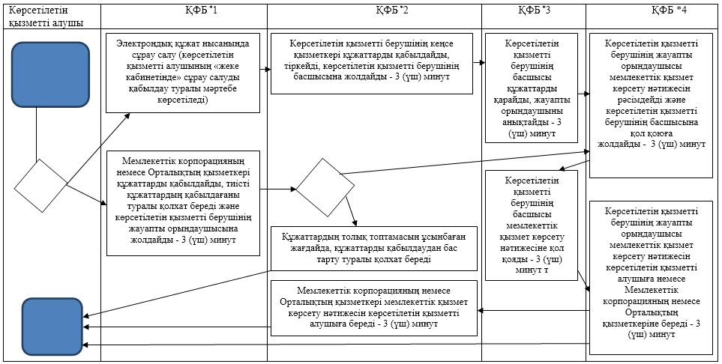

Алматы облысы әкімдігінің 2018 жылғы "1" наурыздағы № 81 қаулысымен бекітілген 14-қосымша
"Адамдарға жұмыспен қамтуға жәрдемдесудің белсенді шараларына қатысуға жолдамалар беру" мемлекеттік көрсетілетін қызмет регламенті
1. Жалпы ережелер
1. "Адамдарға жұмыспен қамтуға жәрдемдесудің белсенді шараларына қатысуға жолдамалар беру" мемлекеттік көрсетілетін қызмет (бұдан әрі - мемлекеттік көрсетілетін қызмет) "Халықты жұмыспен қамту орталығы" коммуналдық мемлекеттік мекемесімен (бұдан әрі - көрсетілетін қызметті беруші) жеке тұлғаларға (бұдан әрі - көрсетілетін қызметті алушы) тегiн көрсетіледі.
Мемлекеттік көрсетілетін қызмет 2015 жылғы 28 сәуірдегі № 279 Қазақстан Республикасы Денсаулық сақтау және әлеуметтік даму министрінің бұйрығымен (Нормативтік құқықтық актілерді мемлекеттік тіркеу тізілімінде № 11342 тіркелген) бекітілген "Адамдарға жұмыспен қамтуға жәрдемдесудің белсенді шараларына қатысуға жолдамалар беру" мемлекеттік көрсетілетін қызмет стандарты (бұдан әрі - Стандарт) негізінде көрсетіледі.
Құжаттарды қабылдау және мемлекеттік қызмет көрсету нәтижелерін беру:
1) көрсетілетін қызметті берушінің кеңсесі;
2) www.egov.kz "электрондық үкімет" веб-порталы (бұдан әрі – портал) арқылы жүзеге асырылады.
2. Мемлекеттік қызмет көрсету нысаны: электрондық (ішінара автоматтандырылған) және (немесе) қағаз түрінде.
3. Мемлекеттік қызметті көрсету нәтижесі: адамдарға жұмыспен қамтуға жәрдемдесудің белсенді шараларына қатысуға жолдама беру, ол мыналарды қамтиды:
Стандарттың 1-қосымшасына сәйкес жұмысқа орналасуға жолдама;
Стандарттың 2-қосымшасына сәйкес жастар практикасына жолдама;
Стандарттың 3-қосымшасына сәйкес әлеуметтік жұмыс орындарына жолдама;
Стандарттың 4-қосымшасына сәйкес қоғамдық жұмыстарға жолдама не Стандарттың 10-тармағында көзделген негіздер бойынша мемлекеттік қызметті көрсетуден бас тарту туралы дәлелді жауап.
Мемлекеттік көрсетілетін қызметтің нәтижесін ұсыну нысаны: электрондық және (немесе) қағаз түрінде.
2. Мемлекеттік қызмет көрсету процесінде көрсетілетін қызметті берушінің құрылымдық бөлімшелерінің (қызметкерлерінің) іс-қимыл тәртібін сипаттау
4. Көрсетілетін қызметті алушының Стандарттың 9-тармағына сәйкес құжаттар топтамасымен жүгінуі, мемлекеттік қызмет көрсету бойынша рәсімді (іс-қимылды) бастау үшін негіздеме болып табылады.
5. Мемлекеттік қызмет көрсету процесінің құрамына кіретін әрбір рәсімнің (іс-қимылдың) мазмұны, оны орындаудың ұзақтығы және мемлекеттік қызмет көрсету рәсімінің (іс-қимылдың) нәтижесі:
1) құжаттарды қабылдау, тіркеу және көрсетілетін қызметті берушінің басшысына бұрыштама қоюға жолдау – 5 (бес) минут. Нәтижесі - көрсетілетін қызметті берушінің басшысына жолдау;
2) құжаттарды қарау және көрсетілетін қызметті берушінің жауапты орындаушысын анықтау – 5 (бес) минут. Нәтижесі - көрсетілетін қызметті берушінің жауапты орындаушысын анықтау;
3) көрсетілетін қызметті берушінің жауапты орындаушысымен құжаттарды қарау, мемлекеттік қызмет көрсету нәтижесін рәсімдеу және көрсетілетін қызметті берушінің басшысына қол қоюға жолдау – 10 (он) минут, порталға жүгінген кезде – 7 (жеті) сағат. Нәтижесі - мемлекеттік қызмет көрсету нәтижесін көрсетілетін қызметті берушінің басшысына қол қоюға жолдау;
4) мемлекеттік қызмет көрсету нәтижесіне қол қою және көрсетілетін қызметті берушінің жауапты орындаушысына жолдау – 5 (бес) минут. Нәтижесі - мемлекеттік қызмет көрсету нәтижесін көрсетілетін қызметті берушінің жауапты орындаушысына жолдау;
5) көрсетілетін қызметті алушыға мемлекеттік қызмет көрсету нәтижесін беру – 5 (бес) минут. Нәтижесі - көрсетілетін қызметті алушыға мемлекеттік қызмет көрсету нәтижесін беру.
3. Мемлекеттік қызмет көрсету процесінде құрылымдық бөлімшелер (қызметкерлер) мен көрсетілетін қызметті берушінің өзара іс-қимыл тәртібін сипаттау
6. Мемлекеттік қызмет көрсету процесіне қатысатын көрсетілетін қызметті берушінің құрылымдық бөлімшелерінің (қызметкерлерінің) тізбесі:
1) көрсетілетін қызметті берушінің кеңсе қызметкері;
2) көрсетілетін қызметті берушінің басшысы;
3) көрсетілетін қызметті берушінің жауапты орындаушысы.
7. Әрбір рәсімнің (іс-қимылдың) ұзақтығын көрсете отырып, құрылымдық бөлімшелердің (қызметкерлердің) арасындағы рәсімдердің (іс-қимылдың) бірізділігінің сипаттамасы осы регламенттің қосымшасы "Мемлекеттік қызмет көрсетудің бизнес-процестерінің анықтамалығы" келтірілген.
4. "Азаматтарға арналған үкімет" мемлекеттік корпорациясымен және (немесе) өзге де көрсетілетін қызметті берушілермен өзара іс-қимыл тәртібін, сондай-ақ мемлекеттік қызмет көрсету процесінде ақпараттық жүйелерді пайдалану тәртібін сипаттау
8. Жүгіну тәртібін және портал арқылы мемлекеттік қызмет көрсету кезінде көрсетілетін қызметті беруші мен көрсетілетін қызметті алушының рәсімдерінің (іс-қимылдарының) бірізділігін сипаттау:
1) көрсетілетін қызметті алушы порталда тіркеледі, электрондық цифрлық қолтаңбамен куәландырылған электрондық құжат нысанындағы сұрау салуды жолдайды;
2) сұрау салуды қабылдағаннан кейін, мемлекеттік қызметті көрсету процесінде көрсетілетін қызметті берушінің құрылымдық бөлімшелерінің іс-қимыл тәртібі осы регламенттің 5-тармағына сәйкес жүзеге асырылады.
"Адамдарға жұмыспен қамтуға жәрдемдесудің белсенді шараларына қатысуға жолдамалар беру" мемлекеттік көрсетілетін қызмет регламентіне қосымша
Мемлекеттік қызмет көрсетудің бизнес-процестерінің анықтамалығы

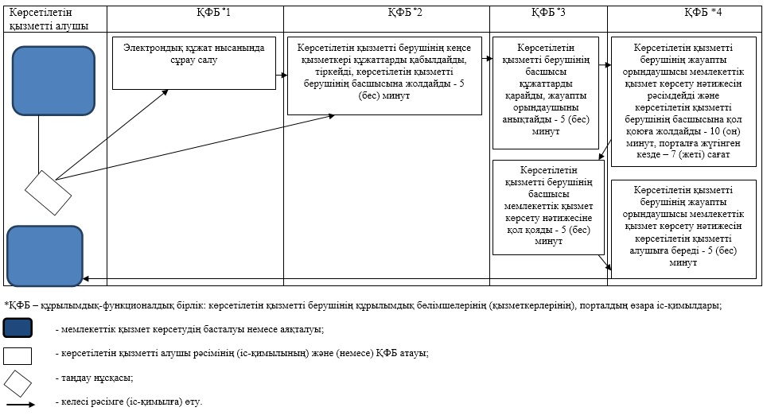

Алматы облысы әкімдігінің 2018 жылғы "1" наурыздағы № 81 қаулысымен бекітілген 15-қосымша
Ескерту. Регламент жаңа редакцияда – Алматы облысы әкімдігінің 29.03.2019 № 104 қаулысымен (алғашқы ресми жарияланған күнінен кейін күнтізбелік он күн өткен соң қолданысқа енгізіледі).
"Оралман мәртебесін беру немесе ұзарту" мемлекеттік көрсетілетін қызмет регламенті
1. Жалпы ережелер
1. "Оралман мәртебесін беру немесе ұзарту" мемлекеттік көрсетілетін қызмет (бұдан әрі - мемлекеттік көрсетілетін қызмет) облыстың жергілікті атқарушы органымен (бұдан әрі - көрсетілетін қызметті беруші) жеке тұлғаларға (бұдан әрі - көрсетілетін қызметті алушы) тегiн көрсетіледі.
Мемлекеттік көрсетілетін қызмет 2015 жылғы 28 сәуірдегі № 279 Қазақстан Республикасы Денсаулық сақтау және әлеуметтік даму министрінің бұйрығымен (Нормативтік құқықтық актілерді мемлекеттік тіркеу тізілімінде № 11342 тіркелген) бекітілген "Оралман мәртебесін беру немесе ұзарту" мемлекеттік көрсетілетін қызмет стандарты (бұдан әрі - Стандарт) негізінде көрсетіледі.
Өтінішті қабылдау және мемлекеттік қызметті көрсету нәтижесін беру:
1) көрсетілетін қызметті беруші;
2) "Азаматтарға арналған үкімет" мемлекеттік корпорациясы" коммерциялық емес акционерлік қоғамы (бұдан әрі – Мемлекеттік корпорация) арқылы жүзеге асырылады.
2. Мемлекеттік қызмет көрсету нысаны: қағаз түрінде.
3. Мемлекеттік қызметті көрсету нәтижесі: көрсетілетін қызметті алушыға оралман куәлігін беру.
Мемлекеттік қызметті көрсету нәтижесін ұсыну нысаны: қағаз түрінде.
2. Мемлекеттік қызмет көрсету процесінде көрсетілетін қызметті берушінің құрылымдық бөлімшелерінің (қызметкерлерінің) іс-қимыл тәртібін сипаттау
4. Көрсетілетін қызметті алушының Стандарттың 9-тармағына сәйкес құжаттар топтамасымен жүгінуі, мемлекеттік қызмет көрсету бойынша рәсімді (іс-қимылды) бастау үшін негіздеме болып табылады.
5. Мемлекеттік қызмет көрсету процесінің құрамына кіретін әрбір рәсімнің (іс-қимылдың) мазмұны, оны орындаудың ұзақтығы және мемлекеттік қызмет көрсету рәсімінің (іс-қимылдың) нәтижесі:
1) көрсетілетін қызметті берушінің жауапты орындаушысымен құжаттарды қабылдау, тіркеу, құжаттарды қарау, мемлекеттік қызмет көрсету нәтижесін рәсімдеу және көрсетілетін қызметті берушінің басшысына қол қоюға жолдау – 4 (төрт) жұмыс күні. Нәтижесі - мемлекеттік қызмет көрсету нәтижесін көрсетілетін қызметті берушінің басшысына қол қоюға жолдау;
2) мемлекеттік қызмет көрсету нәтижесіне қол қою және көрсетілетін қызметті берушінің жауапты орындаушысына жолдау – 3 (үш) сағат. Нәтижесі - мемлекеттік қызмет көрсету нәтижесін көрсетілетін қызметті берушінің жауапты орындаушысына жолдау;
3) мемлекеттік қызмет көрсету нәтижесін беру – 30 (отыз) минут. Нәтижесі - мемлекеттік қызмет көрсету нәтижесін беру.
3. Мемлекеттік қызмет көрсету процесінде құрылымдық бөлімшелер (қызметкерлер) мен көрсетілетін қызметті берушінің өзара іс-қимыл тәртібін сипаттау
6. Мемлекеттік қызмет көрсету процесіне қатысатын көрсетілетін қызметті берушінің құрылымдық бөлімшелерінің (қызметкерлерінің) тізбесі:
1) көрсетілетін қызметті берушінің басшысы;
2) көрсетілетін қызметті берушінің жауапты орындаушысы.
7. Әрбір рәсімнің (іс-қимылдың) ұзақтығын көрсете отырып, құрылымдық бөлімшелердің (қызметкерлердің) арасындағы рәсімдердің (іс-қимылдың) бірізділігінің сипаттамасы осы регламенттің қосымшасы "Мемлекеттік қызмет көрсетудің бизнес-процестерінің анықтамалығы" келтірілген.
4. Мемлекеттік корпорациямен және (немесе) өзге де көрсетілетін қызметті берушілермен өзара іс-қимыл тәртібін, сондай-ақ мемлекеттік қызмет көрсету процесінде ақпараттық жүйелерді пайдалану тәртібін сипаттау
8. Мемлекеттік көрсетілетін қызметті алу үшін көрсетілетін қызметті алушы Мемлекеттік корпорацияға Стандарттың 9-тармағына сәйкес құжаттар топтамасын ұсынады.
9. Мемлекеттік қызмет көрсетудің нәтижесін Мемлекеттік корпорация арқылы алу процесінің сипаттамасы, оның ұзақтығы:
1) Мемлекеттік корпорацияның қызметкері құжаттарды қабылдайды және тиісті құжаттардың қабылдағаны туралы қолхат береді (Стандарттың 10-тармағына сәйкес Мемлекеттік корпорацияның қызметкері құжаттарды қабылдаудан бас тартады және Стандарттың 2-қосымшасына сәйкес қолхат береді) - 20 (жиырма) минут;
2) Мемлекеттік корпорацияның қызметкері көрсетілетін қызметті берушіге қабылданған құжаттарды жолдайды - 3 (үш) сағат.
Мемлекеттік корпорацияның аудандық (қалалық) бөлімшелеріне курьердің құжаттар топтамасын жеткізуді қамтамасыз етуі үшін – 2 (екі) жұмыс күні;
3) мемлекеттік қызметті көрсету процесінде көрсетілетін қызметті берушінің құрылымдық бөлімшелерінің іс-қимыл тәртібі осы регламенттің 5-тармағына сәйкес жүзеге асырылады;
4) Мемлекеттік корпорацияның қызметкері көрсетілетін қызметті берушіден мемлекеттік қызмет көрсету нәтижесін алады - 3 (үш) сағат.
Мемлекеттік корпорацияның аудандық (қалалық) бөлімшелеріне курьердің мемлекеттік қызметті көрсету нәтижесін жеткізуді қамтамасыз етуі үшін – 3 (үш) жұмыс күні;
5) Мемлекеттік корпорацияның қызметкері көрсетілетін қызмет нәтижесін көрсетілетін қызметті алушыға береді - 20 (жиырма) минут.
"Оралман мәртебесін беру немесе ұзарту" мемлекеттік көрсетілетін қызмет регламентіне қосымша
Мемлекеттік қызмет көрсетудің бизнес-процестерінің анықтамалығы

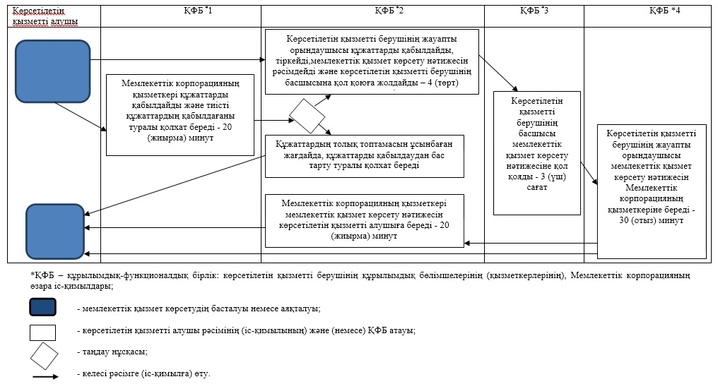

Алматы облысы әкімдігінің 2018 жылғы "1" наурыздағы № 81 қаулысымен бекітілген 16-қосымша
"Тиісті әкімшілік-аумақтық бірліктің аумағында немесе корпоративішілік ауыстыру шеңберінде еңбек қызметін жүзеге асыру үшін жұмыс берушілерге шетелдік жұмыс күшін тартуға рұқсат беру және ұзарту" мемлекеттік көрсетілетін қызмет регламенті
1. Жалпы ережелер
1. "Тиісті әкімшілік-аумақтық бірліктің аумағында немесе корпоративішілік ауыстыру шеңберінде еңбек қызметін жүзеге асыру үшін жұмыс берушілерге шетелдік жұмыс күшін тартуға рұқсат беру және ұзарту" мемлекеттік көрсетілетін қызмет (бұдан әрі - мемлекеттік көрсетілетін қызмет) облыстың жергілікті атқарушы органымен (бұдан әрі - көрсетілетін қызметті беруші) жеке және заңды тұлғаларға (бұдан әрі - көрсетілетін қызметті алушы) ақылы/тегін көрсетіледі.
Мемлекеттік көрсетілетін қызмет 2015 жылғы 28 сәуірдегі № 279 Қазақстан Республикасы Денсаулық сақтау және әлеуметтік даму министрінің бұйрығымен (Нормативтік құқықтық актілерді мемлекеттік тіркеу тізілімінде № 11342 тіркелген) бекітілген "Тиісті әкімшілік-аумақтық бірліктің аумағында немесе корпоративішілік ауыстыру шеңберінде еңбек қызметін жүзеге асыру үшін жұмыс берушілерге шетелдік жұмыс күшін тартуға рұқсат беру және ұзарту" мемлекеттік көрсетілетін қызмет стандарты (бұдан әрі - Стандарт) негізінде көрсетіледі.
Көрсетілетін қызметті алушыдан (жұмыс берушіден) өтінішті қабылдау және мемлекеттік қызметті көрсету нәтижесін беру:
1) көрсетілетін қызметті берушінің кеңсесі;
2) www.egov.kz, www.elicense.kz "электрондық үкімет" веб-порталы (бұдан әрі – портал) арқылы жүзеге асырылады.
2. Мемлекеттік қызметті көрсету нысаны: электрондық (ішінара автоматтандырылған) және (немесе) қағаз түрінде.
3. Мемлекеттік қызметті көрсету нәтижесі: Стандарттың 1-қосымшасына сәйкес нысан бойынша жұмыс берушілерге тиісті әкімшілік-аумақтық бірліктің аумағында еңбек қызметін жүзеге асыру үшін шетелдік жұмыс күшін тартуға берілген қайта ресімделген рұқсат және ұзартылған рұқсат (бұдан әрі – рұқсат) не Стандарттың 10-тармағында көзделген негіздер бойынша мемлекеттік қызметті көрсетуден бас тарту туралы уәждемелі жауап.
Мемлекеттік көрсетілетін қызметтің нәтижесін ұсыну нысаны: электрондық және (немесе) қағаз түрінде.
2. Мемлекеттік қызмет көрсету процесінде көрсетілетін қызметті берушінің құрылымдық бөлімшелерінің (қызметкерлерінің) іс-қимыл тәртібін сипаттау
4. Көрсетілетін қызметті алушының Стандарттың 9-тармағына сәйкес құжаттар топтамасымен жүгінуі, мемлекеттік қызмет көрсету бойынша рәсімді (іс-қимылды) бастау үшін негіздеме болып табылады.
5. Мемлекеттік қызмет көрсету процесінің құрамына кіретін әрбір рәсімнің (іс-қимылдың) мазмұны, оны орындаудың ұзақтығы және мемлекеттік қызмет көрсету рәсімінің (іс-қимылдың) нәтижесі:
1) құжаттарды қабылдау, тіркеу және көрсетілетін қызметті берушінің басшысына бұрыштама қоюға жолдау – 20 (жиырма) минут. Нәтижесі - көрсетілетін қызметті берушінің басшысына жолдау;
2) құжаттарды қарау және көрсетілетін қызметті берушінің жауапты орындаушысын анықтау – 3 (үш) сағат. Нәтижесі - көрсетілетін қызметті берушінің жауапты орындаушысын анықтау;
3) көрсетілетін қызметті берушінің жауапты орындаушысымен құжаттарды қарау, мемлекеттік қызмет көрсету нәтижесін рәсімдеу және көрсетілетін қызметті берушінің басшысына қол қоюға жолдау:
рұқсатты беру:
1-кезең: рұқсатты беру не беруден бас тарту туралы хабарлама – 7 (жеті) жұмыс күні ішінде;
2-кезең: рұқсатты беру – 11 (он бір) жұмыс күні ішінде, оның 10 (он) жұмыс күні ішінде көрсетілетін қызметті алушы көрсетілетін қызметті берушіге рұқсатты бергені үшін алымды енгізгенін растайтын құжаттардың көшірмелерін береді;
рұқсатты қайта ресімдеу – 5 (бес) жұмыс күні;
рұқсатты ұзарту:
1-кезең: рұқсатты беру не беруден бас тарту туралы хабарлама – 3 (үш) жұмыс күні ішінде;
2-кезең: рұқсатты беру – 11 (он бір) жұмыс күні ішінде, оның 10 (он) жұмыс күні ішінде көрсетілетін қызметті алушы көрсетілетін қызметті берушіге рұқсатты бергені үшін алымды енгізгенін растайтын құжаттардың көшірмелерін береді;
корпоративішілік ауыстыру шеңберінде:
рұқсатты беру – 7 (жеті) жұмыс күні;
рұқсатты қайта ресімдеу – 5 (бес) жұмыс күні;
рұқсатты ұзарту– 5 (бес) жұмыс күні. Нәтижесі - мемлекеттік қызмет көрсету нәтижесін көрсетілетін қызметті берушінің басшысына қол қоюға жолдау;
4) мемлекеттік қызмет көрсету нәтижесіне қол қою және көрсетілетін қызметті берушінің жауапты орындаушысына жолдау – 4 (төрт) сағат. Нәтижесі - мемлекеттік қызмет көрсету нәтижесін көрсетілетін қызметті берушінің жауапты орындаушысына жолдау;
5) көрсетілетін қызметті алушыға мемлекеттік қызмет көрсету нәтижесін беру – 20 (жиырма) минут. Нәтижесі - мемлекеттік қызмет көрсету нәтижесін беру.
3. Мемлекеттік қызмет көрсету процесінде құрылымдық бөлімшелер (қызметкерлер) мен көрсетілетін қызметті берушінің өзара іс-қимыл тәртібін сипаттау
6. Мемлекеттік қызмет көрсету процесіне қатысатын көрсетілетін қызметті берушінің құрылымдық бөлімшелерінің (қызметкерлерінің) тізбесі:
1) көрсетілетін қызметті берушінің кеңсе қызметкері;
2) көрсетілетін қызметті берушінің басшысы;
3) көрсетілетін қызметті берушінің жауапты орындаушысы.
7. Әрбір рәсімнің (іс-қимылдың) ұзақтығын көрсете отырып, құрылымдық бөлімшелердің (қызметкерлердің) арасындағы рәсімдердің (іс-қимылдың) бірізділігінің сипаттамасы осы регламенттің қосымшасы "Мемлекеттік қызмет көрсетудің бизнес-процестерінің анықтамалығы" келтірілген.
4. "Азаматтарға арналған үкімет" мемлекеттік корпорациясымен және (немесе) өзге де көрсетілетін қызметті берушілермен өзара іс-қимыл тәртібін, сондай-ақ мемлекеттік қызмет көрсету процесінде ақпараттық жүйелерді пайдалану тәртібін сипаттау
8. Жүгіну тәртібін және портал арқылы мемлекеттік қызмет көрсету кезінде көрсетілетін қызметті беруші мен көрсетілетін қызметті алушының рәсімдерінің (іс-қимылдарының) бірізділігін сипаттау:
1) көрсетілетін қызметті алушы порталда тіркеледі, электрондық цифрлық қолтаңбамен куәландырылған электрондық құжат нысанындағы сұрау салуды жолдайды;
2) көрсетілетін қызметті алушының "жеке кабинетінде" мемлекеттік көрсетілетін қызметтің нәтижесін алатын күні көрсетіле отырып, мемлекеттік қызметті көрсету үшін сұрау салудың қабылданғаны туралы статус көрінеді;
3) сұрау салуды қабылдағаннан кейін, мемлекеттік қызметті көрсету процесінде көрсетілетін қызметті берушінің құрылымдық бөлімшелерінің іс-қимыл тәртібі осы регламенттің 5-тармағына сәйкес жүзеге асырылады.
"Тиісті әкімшілік-аумақтық бірліктің аумағында немесе корпоративішілік ауыстыру шеңберінде еңбек қызметін жүзеге асыру үшін жұмыс берушілерге шетелдік жұмыс күшін тартуға рұқсат беру және ұзарту" мемлекеттік көрсетілетін қызмет регламентіне қосымша
Мемлекеттік қызмет көрсетудің бизнес-процестерінің анықтамалығы

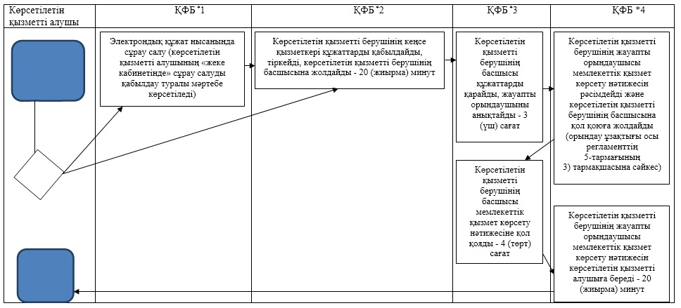

Алматы облысы әкімдігінің 2018 жылғы "1" наурыздағы № 81 қаулысымен бекітілген 17-қосымша
Ескерту. Регламент жаңа редакцияда – Алматы облысы әкімдігінің 29.03.2019 № 104 қаулысымен (алғашқы ресми жарияланған күнінен кейін күнтізбелік он күн өткен соң қолданысқа енгізіледі).
"Ақталған адамға куәлік беру" мемлекеттік көрсетілетін қызмет регламенті 1. Жалпы ережелер
1. "Ақталған адамға куәлік беру" мемлекеттік көрсетілетін қызмет (бұдан әрі - мемлекеттік көрсетілетін қызмет) аудандардың және облыстық маңызы бар қалалардың жергілікті атқарушы органдарымен (бұдан әрі - көрсетілетін қызметті беруші) жеке тұлғаларға (бұдан әрі - көрсетілетін қызметті алушы) тегiн көрсетіледі.
Мемлекеттік көрсетілетін қызмет 2015 жылғы 28 сәуірдегі № 279 Қазақстан Республикасы Денсаулық сақтау және әлеуметтік даму министрінің бұйрығымен (Нормативтік құқықтық актілерді мемлекеттік тіркеу тізілімінде № 11342 тіркелген) бекітілген "Ақталған адамға куәлік беру" мемлекеттік көрсетілетін қызмет стандарты (бұдан әрі - Стандарт) негізінде көрсетіледі.
Өтінішті қабылдау мен мемлекеттік қызметті көрсету нәтижесін беруді "Азаматтарға арналған үкімет" мемлекеттік корпорациясы" коммерциялық емес акционерлік қоғамы (бұдан әрі – Мемлекеттік корпорация) жүзеге асырады.
2. Мемлекеттік қызмет көрсету нысаны: қағаз түрінде.
3. Мемлекеттік қызмет көрсету нәтижесі: "Ақталған адамға бірыңғай үлгідегі куәлік беру қағидаларын, ақталған адамның куәлігінің үлгісін бекіту және "Саяси қуғын-сүргінге ұшырап ақталған адамдарды куәлікпен қамтамасыз ету тәртібі туралы" Қазақстан Республикасы Министрлер Кабинетінің 1993 жылғы 22 қазандағы № 1055 қаулысының күші жойылды деп тану туралы Қазақстан Республикасы Үкіметінің 2015 жылғы 2 сәуірдегі № 184 қаулысымен бекітілген үлгідегі куәлік немесе оның телнұсқасы.
Мемлекеттік қызметті көрсету нәтижесін ұсыну нысаны: қағаз түрінде.
2. Мемлекеттік қызмет көрсету процесінде көрсетілетін қызметті берушінің құрылымдық бөлімшелерінің (қызметкерлерінің) іс-қимыл тәртібін сипаттау
4. Көрсетілетін қызметті алушының Стандарттың 9-тармағына сәйкес құжаттар топтамасымен жүгінуі, мемлекеттік қызмет көрсету бойынша рәсімді (іс-қимылды) бастау үшін негіздеме болып табылады.
5. Мемлекеттік қызмет көрсету процесінің құрамына кіретін әрбір рәсімнің (іс-қимылдың) мазмұны, оны орындаудың ұзақтығы және мемлекеттік қызмет көрсету рәсімінің (іс-қимылдың) нәтижесі:
1) құжаттарды қабылдау, тіркеу және көрсетілетін қызметті берушінің басшысына бұрыштама қоюға жолдау – 30 (отыз) минут. Нәтижесі - көрсетілетін қызметті берушінің басшысына жолдау;
2) құжаттарды қарау және көрсетілетін қызметті берушінің жауапты орындаушысын анықтау – 3 (үш) сағат. Нәтижесі - көрсетілетін қызметті берушінің жауапты орындаушысын анықтау;
3) көрсетілетін қызметті берушінің жауапты орындаушысымен құжаттарды қарау, мемлекеттік қызмет көрсету нәтижесін рәсімдеу және көрсетілетін қызметті берушінің басшысына қол қоюға жолдау – 4 (төрт) жұмыс күні. Нәтижесі - мемлекеттік қызмет көрсету нәтижесін көрсетілетін қызметті берушінің басшысына қол қоюға жолдау;
4) мемлекеттік қызмет көрсету нәтижесіне қол қою және көрсетілетін қызметті берушінің жауапты орындаушысына жолдау – 4 (төрт) сағат. Нәтижесі - мемлекеттік қызмет көрсету нәтижесін көрсетілетін қызметті берушінің жауапты орындаушысына жолдау;
5) көрсетілетін қызметті алушыға мемлекеттік қызмет көрсету нәтижесін беру – 30 (отыз) минут. Нәтижесі - көрсетілетін қызметті алушыға мемлекеттік қызмет көрсету нәтижесін беру.
3. Мемлекеттік қызмет көрсету процесінде құрылымдық бөлімшелер (қызметкерлер) мен көрсетілетін қызметті берушінің өзара іс-қимыл тәртібін сипаттау
6. Мемлекеттік қызмет көрсету процесіне қатысатын көрсетілетін қызметті берушінің құрылымдық бөлімшелерінің (қызметкерлерінің) тізбесі:
1) көрсетілетін қызметті берушінің кеңсе қызметкері;
2) көрсетілетін қызметті берушінің басшысы;
3) көрсетілетін қызметті берушінің жауапты орындаушысы.
7. Әрбір рәсімнің (іс-қимылдың) ұзақтығын көрсете отырып, құрылымдық бөлімшелердің (қызметкерлердің) арасындағы рәсімдердің (іс-қимылдың) бірізділігінің сипаттамасы осы регламенттің қосымшасы "Мемлекеттік қызмет көрсетудің бизнес-процестерінің анықтамалығы" келтірілген.
4. Мемлекеттік корпорациямен және (немесе) өзге де көрсетілетін қызметті берушілермен өзара іс-қимыл тәртібін, сондай-ақ мемлекеттік қызмет көрсету процесінде ақпараттық жүйелерді пайдалану тәртібін сипаттау
8. Мемлекеттік көрсетілетін қызметті алу үшін көрсетілетін қызметті алушы Мемлекеттік корпорацияға Стандарттың 9-тармағына сәйкес құжаттар топтамасын ұсынады.
9. Мемлекеттік қызмет көрсетудің нәтижесін Мемлекеттік корпорация арқылы алу процесінің сипаттамасы, оның ұзақтығы:
1) Мемлекеттік корпорацияның қызметкері құжаттарды қабылдайды және тиісті құжаттардың қабылдағаны туралы қолхат береді (Стандарттың 9-тармағына сәйкес Мемлекеттік корпорацияның қызметкері құжаттарды қабылдаудан бас тартады және Стандарттың 2-қосымшасына сәйкес қолхат береді) - 20 (жиырма) минут;
2) Мемлекеттік корпорацияның қызметкері көрсетілетін қызметті берушіге қабылданған құжаттарды жолдайды - 3 (үш) сағат;
3) мемлекеттік қызметті көрсету процесінде көрсетілетін қызметті берушінің құрылымдық бөлімшелерінің іс-қимыл тәртібі осы регламенттің 5-тармағына сәйкес жүзеге асырылады;
4) Мемлекеттік корпорацияның қызметкері көрсетілетін қызметті берушіден мемлекеттік қызмет көрсету нәтижесін алады - 3 (үш) сағат;
5) Мемлекеттік корпорацияның қызметкері көрсетілетін қызмет нәтижесін көрсетілетін қызметті алушыға береді - 20 (жиырма) минут.
"Ақталған адамға куәлік беру" мемлекеттік көрсетілетін қызмет регламентіне қосымша
Мемлекеттік қызмет көрсетудің бизнес-процестерінің анықтамалығы

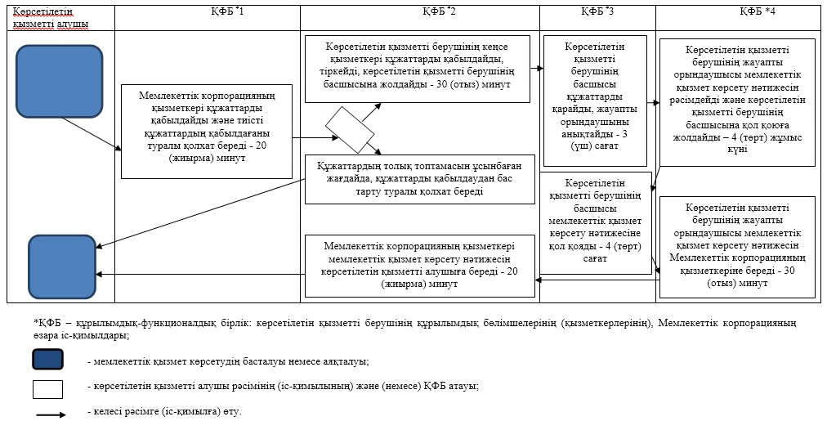

Алматы облысы әкімдігінің 2018 жылғы "1" наурыздағы № 81 қаулысымен бекітілген 18-қосымша
"Тұрғын үй көмегін тағайындау" мемлекеттік көрсетілетін қызмет регламенті
1. Жалпы ережелер
1. "Тұрғын үй көмегін тағайындау" мемлекеттік көрсетілетін қызмет (бұдан әрі - мемлекеттік көрсетілетін қызмет) аудандардың және облыстық маңызы бар қалалардың жергілікті атқарушы органдарымен (бұдан әрі - көрсетілетін қызметті беруші) жеке тұлғаларға (бұдан әрі - көрсетілетін қызметті алушы) тегiн көрсетіледі.
Мемлекеттік көрсетілетін қызмет 2015 жылғы 9 сәуірдегі № 319 Қазақстан Республикасы Ұлттық экономика министрінің бұйрығымен (Нормативтік құқықтық актілерді мемлекеттік тіркеу тізілімінде № 11015 тіркелген) бекітілген "Тұрғын үй көмегін тағайындау" мемлекеттік көрсетілетін қызмет стандарты (бұдан әрі - Стандарт) негізінде көрсетіледі.
Өтініштерді қабылдау және мемлекеттік қызмет көрсету нәтижелерін беру:
1) "Азаматтарға арналған үкімет" мемлекеттік корпорациясы" коммерциялық емес акционерлік қоғамы (бұдан әрі – Мемлекеттік корпорация);
2) "электрондық үкіметтің www.egov.kz веб-порталы (бұдан әрі – портал) арқылы жүзеге асырылады.
2. Мемлекеттік қызмет көрсету нысаны: электрондық (толық автоматтандырылған) және (немесе) қағаз түрінде.
3. Мемлекеттік қызметті көрсету нәтижесі: тұрғын үй көмегін тағайындау туралы хабарлама (бұдан әрі – хабарлама) немесе Стандарттың 10-тармағында көзделген жағдайларда және негіздер бойынша мемлекеттік кызметті көрсетуден бас тарту туралы дәлелді жауап.
Мемлекеттік көрсетілетін қызметтің нәтижесін беру нысаны: электрондық түрде.
Порталда мемлекеттік қызмет көрсету нәтижесі көрсетілетін қызметті берушінің уәкілетті адамының электрондық цифрлық қолтаңбасы (бұдан әрі – ЭЦҚ) қойылған электрондық құжат нысанында көрсетілетін қызметті алушының "жеке кабинетіне" жіберіледі.
2. Мемлекеттік қызмет көрсету процесінде көрсетілетін қызметті берушінің құрылымдық бөлімшелерінің (қызметкерлерінің) іс-қимыл тәртібін сипаттау
4. Көрсетілетін қызметті алушының Стандарттың 9-тармағына сәйкес құжаттар топтамасымен жүгінуі, мемлекеттік қызмет көрсету бойынша рәсімді (іс-қимылды) бастау үшін негіздеме болып табылады.
5. Мемлекеттік қызмет көрсету процесінің құрамына кіретін әрбір рәсімнің (іс-қимылдың) мазмұны, оны орындаудың ұзақтығы және мемлекеттік қызмет көрсету рәсімінің (іс-қимылдың) нәтижесі:
1) құжаттарды қабылдау, тіркеу және көрсетілетін қызметті берушінің басшысына бұрыштама қоюға жолдау – 20 (жиырма) минут. Нәтижесі - көрсетілетін қызметті берушінің басшысына жолдау;
2) құжаттарды қарау және көрсетілетін қызметті берушінің жауапты орындаушысын анықтау – 3 (үш) сағат. Нәтижесі - көрсетілетін қызметті берушінің жауапты орындаушысын анықтау;
3) көрсетілетін қызметті берушінің жауапты орындаушысымен құжаттарды қарау, мемлекеттік қызмет көрсету нәтижесін рәсімдеу және көрсетілетін қызметті берушінің басшысына қол қоюға жолдау – күнтізбелік 9 (тоғыз) күн. Нәтижесі - мемлекеттік қызмет көрсету нәтижесін көрсетілетін қызметті берушінің басшысына қол қоюға жолдау;
4) мемлекеттік қызмет көрсету нәтижесіне қол қою және көрсетілетін қызметті берушінің жауапты орындаушысына жолдау – 4 (төрт) сағат. Нәтижесі - мемлекеттік қызмет көрсету нәтижесін көрсетілетін қызметті берушінің жауапты орындаушысына жолдау;
5) мемлекеттік қызмет көрсету нәтижесін беру – 20 (жиырма) минут. Нәтижесі - мемлекеттік қызмет көрсету нәтижесін беру.
3. Мемлекеттік қызмет көрсету процесінде құрылымдық бөлімшелер (қызметкерлер) мен көрсетілетін қызметті берушінің өзара іс-қимыл тәртібін сипаттау
6. Мемлекеттік қызмет көрсету процесіне қатысатын көрсетілетін қызметті берушінің құрылымдық бөлімшелерінің (қызметкерлерінің) тізбесі:
1) көрсетілетін қызметті берушінің кеңсе қызметкері;
2) көрсетілетін қызметті берушінің басшысы;
3) көрсетілетін қызметті берушінің жауапты орындаушысы.
7. Әрбір рәсімнің (іс-қимылдың) ұзақтығын көрсете отырып, құрылымдық бөлімшелердің (қызметкерлердің) арасындағы рәсімдердің (іс-қимылдың) бірізділігінің сипаттамасы осы регламенттің қосымшасы "Мемлекеттік қызмет көрсетудің бизнес-процестерінің анықтамалығы" келтірілген.
4. Мемлекеттік корпорациямен және (немесе) өзге де көрсетілетін қызметті берушілермен өзара іс-қимыл тәртібін, сондай-ақ мемлекеттік қызмет көрсету процесінде ақпараттық жүйелерді пайдалану тәртібін сипаттау
8. Мемлекеттік көрсетілетін қызметті алу үшін көрсетілетін қызметті алушы Мемлекеттік корпорацияға Стандарттың 9-тармағына сәйкес құжаттар топтамасын ұсынады.
9. Мемлекеттік қызмет көрсетудің нәтижесін Мемлекеттік корпорация арқылы алу процесінің сипаттамасы, оның ұзақтығы:
1) Мемлекеттік корпорацияның қызметкері құжаттарды қабылдайды және тиісті құжаттардың қабылдағаны туралы қолхат береді (Стандарттың 10-тармағына сәйкес Мемлекеттік корпорацияның қызметкері құжаттарды қабылдаудан бас тартады және Стандарттың 3-қосымшасына сәйкес қолхат береді) - 20 (жиырма) минут;
2) Мемлекеттік корпорацияның қызметкері көрсетілетін қызметті берушіге қабылданған құжаттарды жолдайды - 3 (үш) сағат;
3) мемлекеттік қызметті көрсету процесінде көрсетілетін қызметті берушінің құрылымдық бөлімшелерінің іс-қимыл тәртібі осы регламенттің 5-тармағына сәйкес жүзеге асырылады;
4) Мемлекеттік корпорацияның қызметкері көрсетілетін қызметті берушіден мемлекеттік қызмет көрсету нәтижесін алады - 3 (үш) сағат;
5) Мемлекеттік корпорацияның қызметкері мемлекеттік қызмет көрсету нәтижесін көрсетілетін қызметті алушыға береді - 20 (жиырма) минут.
10. Жүгіну тәртібін және портал арқылы мемлекеттік қызмет көрсету кезінде көрсетілетін қызметті беруші мен көрсетілетін қызметті алушының рәсімдерінің (іс-қимылдарының) бірізділігін сипаттау:
1) көрсетілетін қызметті алушы порталда тіркеледі, ЭЦҚ-мен куәландырылған электрондық құжат нысанындағы сұрау салуды жолдайды;
2) көрсетілетін қызметті алушының "жеке кабинетіне" мемлекеттік көрсетілетін қызмет көрсетуге арналған сұратудың қабылдағаны туралы мәртебе, сондай-ақ мемлекеттік көрсетілетін қызметтің нәтижесін алу күні мен уақыты көрсетіле отырып, хабарлама жіберіледі;
3) сұрау салуды қабылдағаннан кейін, мемлекеттік қызметті көрсету процесінде көрсетілетін қызметті берушінің құрылымдық бөлімшелерінің іс-қимыл тәртібі осы регламенттің 5-тармағына сәйкес жүзеге асырылады.
"Тұрғын үй көмегін тағайындау" мемлекеттік көрсетілетін қызмет регламентіне қосымша
Мемлекеттік қызмет көрсетудің бизнес-процестерінің анықтамалығы

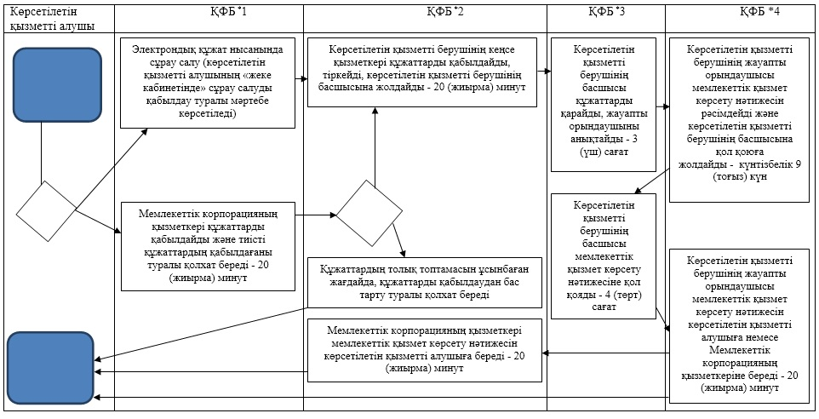

Алматы облысы әкімдігінің 2018 жылғы "1" наурыздағы № 81 қаулысына 19-қосымша
Алматы облысы әкімдігінің күштері жойылды деп танылатын кейбір қаулыларының тізбесі
1. "Халықты әлеуметтік қорғау саласындағы мемлекеттік көрсетілетін қызмет регламенттерін бекіту туралы" 2015 жылғы 3 тамыздағы № 338 (Нормативтік құқықтық актілерді мемлекеттік тіркеу тізілімінде № 3385 тіркелген, "Әділет" ақпараттық-құқықтық жүйесінде 2015 жылдың 21 қазанында жарияланған).
2. "Алматы облысы әкімдігінің 2015 жылғы 3 тамыздағы "Халықты әлеуметтік қорғау саласындағы мемлекеттік көрсетілетін қызмет регламенттерін бекіту туралы" № 338 қаулысына өзгерістер енгізу туралы" 2016 жылғы 14 сәуірдегі № 189 (Нормативтік құқықтық актілерді мемлекеттік тіркеу тізілімінде № 3845 тіркелген, "Әділет" ақпараттық-құқықтық жүйесінде 2016 жылдың 4 шілдесінде жарияланған).
3. "Алматы облысы әкімдігінің 2015 жылғы 3 тамыздағы "Халықты әлеуметтік қорғау саласындағы мемлекеттік көрсетілетін қызмет регламенттерін бекіту туралы" № 338 қаулысына өзгерістер енгізу туралы" 2017 жылғы 15 наурыздағы № 116 (Нормативтік құқықтық актілерді мемлекеттік тіркеу тізілімінде № 4189 тіркелген, 2017 жылдың 3 мамырында Қазақстан Республикасы нормативтік құқықтық актілерінің эталондық бақылау банкінде жарияланған).
4. "Алматы облысы әкімдігінің 2015 жылғы 3 тамыздағы "Халықты әлеуметтік қорғау саласындағы мемлекеттік көрсетілетін қызмет регламенттерін бекіту туралы" № 338 қаулысына өзгерістер енгізу туралы" 2017 жылғы 27 қарашадағы № 528 (Нормативтік құқықтық актілерді мемлекеттік тіркеу тізілімінде № 4437 тіркелген, 2017 жылдың 27 желтоқсанында Қазақстан Республикасы нормативтік құқықтық актілерінің эталондық бақылау банкінде жарияланған).

© 2012. Қазақстан Республикасы Әділет министрлігінің «Қазақстан Республикасының Заңнама және құқықтық ақпарат институты» ШЖҚ РМК

